Filosofische Antropologie

Wat is de mens?
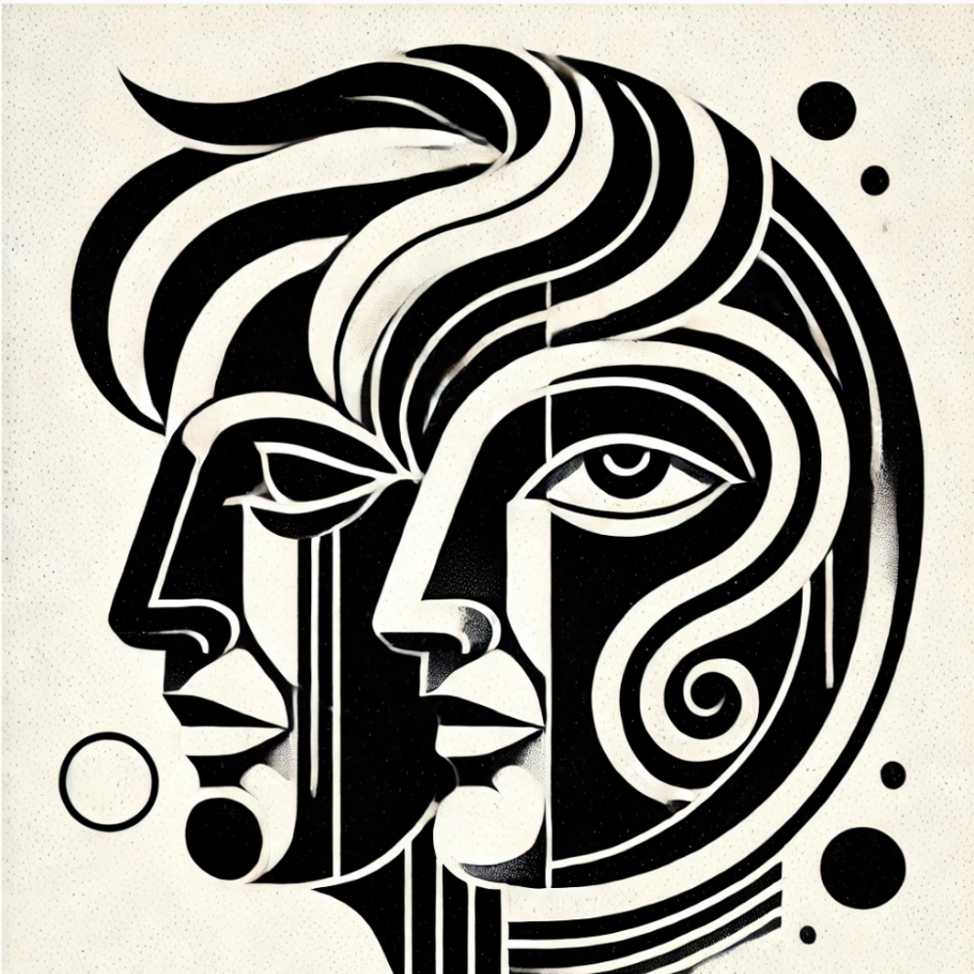


Filosofie 4VWO periode 2 2024-2025

Ten geleide

Beste lezer,
Dit document, getiteld Filosofische Antropologie: Wat is de mens?, is samengesteld om leerlingen in 4VWO te begeleiden in hun zoektocht naar een van de meest fundamentele vragen binnen de filosofie: wat maakt de mens uniek?
De titelpagina toont een krachtig symbool: een Janusgezicht. Deze afbeelding staat voor de dualiteit van de mens: rationeel en emotioneel, vooruitstrevend en terugblikkend, verbonden met zowel zichzelf als de wereld om zich heen. Dit beeld benadrukt thema’s als reflectie, zelfbewustzijn en de zoektocht naar identiteit, die centraal staan in de filosofische antropologie. Het ontwerp, tot stand gekomen met behulp van digitale hulpmiddelen, weerspiegelt de kern van wat je in dit document zult ontdekken.
Bij het samenstellen van dit document heb ik gebruik gemaakt van de ondersteuning van ChatGPT-4o en Claude 3.5 Sonnet. Deze geavanceerde taalmodellen hebben mij geholpen met het genereren van teksten, ideeën en visuele elementen, waaronder de afbeelding op de titelpagina. Tegelijkertijd blijf ik als docent volledig verantwoordelijk voor de inhoud. Alle bijdragen zijn zorgvuldig gecontroleerd, aangepast en aangevuld, zodat ze voldoen aan de didactische en filosofische standaarden die ik voor mijn onderwijs hanteer.
In deze bundel komen diverse mensbeelden aan bod: van de klassieke inzichten van Plato en Aristoteles, via de Verlichting, tot de moderne perspectieven van wetenschap en existentiële filosofie. Elk hoofdstuk nodigt uit tot reflectie, discussie en kritisch denken, en biedt je de kans om je eigen ideeën over wat het betekent om mens te zijn, te verkennen en te verdiepen.
Ik wens je een inspirerende en uitdagende reis door de filosofische antropologie toe.
Met filosofische groet,
Martin Struik
Filosofiedocent

Inhoud
Studiewijzer Filosofische Antropologie 2024-2025 5
Inleiding: Wat maakt een mens een mens? 6
Deel I: Mensbeelden 9
1. De klassieke en theologische visie op de mens: de mens in dienst van een hogere orde 10
2. Het verlichte mensbeeld: autonoom en rationeel 15
3. Het romantische mensbeeld: gevoel, natuur en authenticiteit 17
4. Het pessimistische mensbeeld: de duistere diepten van de psyche 21
5. Fenomenologie en Existentialisme: De Mens als ‘Zijn-in-de-Wereld’ 26
6. Het Postmodernisme en de deconstructie van het Westerse Mensbeeld 29
Deel II Het wetenschappelijk mensbeeld: wetenschappelijke verklaringen voor de mens 33
Evolutietheorie: de mens als product van natuurlijke selectie 34
Evolutionaire psychologie: de logica van emoties en drijfveren 38
Nature versus nurture – wat maakt ons tot wie wij zijn? 42
Denken over denken: Daniel Dennett en de intentional stance 47
Deel 3: Filosofische vraagstukken 50
Filosofische Vraagstukken 1: Wat is bewustzijn? 51
Filosofische vraagstukken 2: Wat is mijn ‘zelf’? 56
Filosofische vraagstukken 3: Heb ik een vrije wil? 60
Bijlage 1 Begrippenlijst 64
Bijlage 2 Lijst met filosofen 69
Bijlage 3 Filosofische vaardigheden (herhaling periode 1) 71
Bijlage 4 Voor wie meer wil weten 73
Bijlage 5 Studietechniek en Toetsvoorbereiding Filosofie 77
Bijlage 6 – VT Filosofische Rechtbank (1x) 79
Mogelijke stellingen Filosofische Rechtbank – Filosofische Antropologie 81
Stappenplan voorbereiding 82
Gebruik van AI voor de voorbereiding van de Filosofische Rechtbank 84

Studiewijzer Filosofische Antropologie 2024-2025
Cijfers periode 2:
- Rechtbank (1x)
- Voortgangstoets (2x) Hele boekje Filosofische Antropologie
Wekelijks huiswerk (gemiddeld ± 50 minuten)
- Alle lesstof is toetsstof. Je verwerkt dit wekelijks door te kiezen uit drie methoden: flashcards, samenvattingen of mindmaps (zie Bijlage 5: Studietechniek).
- Na elke theorieles maak je naar keuze vier verwerkingsopdrachten of de essayopdracht. Zorg ervoor dat je altijd bij bent, ook als je een keer afwezig bent geweest.
- Drie keer geen huiswerk of spullen niet op orde resulteert in een “O” voor werkhouding. Werk dat je mist, moet je zelfstandig inhalen.
- Perfectie is niet vereist; het gaat om zichtbare inspanning en inzet.
Week | Maandag 2e en 3e uur |  | Vrijdag 2e uur
48 (25-11) | Nabespreking  Socratische dialoog | Intro Filosofische Antropologie | Brief aan een alien
49 (2-12) | Nabespreking VT | Mensbeelden 2: De Verlichting | Socratisch gesprek
50 (9-12) | Mensbeelden 1: Het antiek Griekse en Monotheïstische mensbeeld | Mensbeelden 3: Romantiek | Mensbeelden 4: Pessimisme
51 (16-12) | Mensbeelden 5: Fenomenologie en existentialisme | Socratisch gesprek | Eindejaarsviering
52 & 1 | Kerstvakantie
2 (6-1) | Nieuwjaarsviering |  | Mensbeelden: 6: Post-modernisme
3 (13-1) | Herkansingen |  | Menswetenschap 1:  Evolutietheorie
4 (20-1) | Menswetenschap 2:  Evolutionaire psychologie | Oefenrechtbank | Menswetenschap 3: De sociale denker
5 (27-1) | Filosofisch vraagstuk 1 Het bewustzijn | Rechtbank 1 | Filosofisch vraagstuk 2 Persoonlijke identiteit
6 (3-2) | Filosofisch vraagstuk 3 De vrije wil | Rechtbank 2 | Rechtbank 3
7 (10-2) | Struik op Excursieweek met 5VWO / Maken oefentoets!
8 (17-2) | Voorjaarsvakantie
9 (24-2) | Rechtbank 4 | Nabespreken oefentoets  en vragen stellen | Herhalen, vragen stellen
10 (3-3) | Toetsperiode 2 – Voortgangstoets Filosofische Antropologie (2x)

Inleiding: Wat maakt een mens een mens?
Wat betekent het om mens te zijn? Zijn we rationele denkers, sociale wezens, of gedreven door onbewuste krachten? Door de eeuwen heen hebben filosofen gezocht naar het antwoord op deze fundamentele vraag. Maar misschien ligt het echte mysterie in de diversiteit van die antwoorden.
Door de geschiedenis heen hebben denkers zich met deze vraag beziggehouden. In verschillende periodes zijn uiteenlopende antwoorden gegeven. De oude Grieken en religieuze tradities benadrukten dat de mens onderdeel is van een hogere orde, waarbij rede en ziel centraal staan. De Verlichting legde de nadruk op autonomie en rationaliteit als essentie van het mens-zijn, terwijl de Romantiek juist het belang van gevoel, natuur en authenticiteit benadrukte. Pessimistische filosofen zoals Schopenhauer en Freud richtten zich op de duistere krachten van onbewuste verlangens, terwijl de fenomenologie en het existentialisme onderzochten hoe we als mens bewust en vrij in de wereld staan. Meer recent hebben wetenschappelijke en postmoderne perspectieven het klassieke beeld van de mens verder uitgedaagd.
Deze veelheid aan visies biedt ons niet alleen een overzicht van filosofisch denken, maar roept ook nieuwe vragen op. Wat betekent het om mens te zijn in een wereld waarin zowel vrijheid als beperkingen, zowel rede als gevoel, een rol spelen? En hoe bepalen wij onze eigen identiteit in verhouding tot anderen?
In dit vak onderzoeken we deze visies niet alleen theoretisch, maar ook praktisch. Via socratische gesprekken dagen we elkaar uit om onze aannames kritisch te bevragen. Daarnaast gaan we in de filosofische rechtbank in debat over stellingen die de kern raken van wat het betekent om mens te zijn. Zo combineren we denken, delen en uitwisselen tot een diepgaande reflectie op de mens.
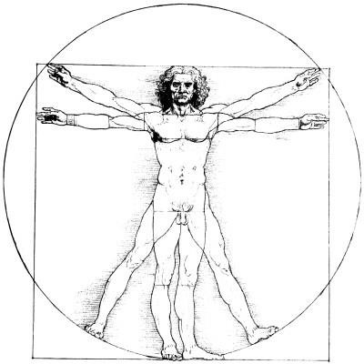
Figuur 1 De Vitruviusman (ca. 1490), getekend door Leonardo da Vinci, symboliseert de harmonie tussen lichaam en geest en belichaamt de eeuwenoude filosofische zoektocht naar wat de mens tot mens maakt.
Brief aan een alien
Om deze module over filosofische antropologie te beginnen, voeren we een gedachte-experiment uit. Stel je voor: je hebt radiocontact met een intelligente buitenaardse levensvorm van een verre planeet. Dit wezen heeft geen enkel begrip van wat het betekent om mens te zijn. Het kent geen concepten als cultuur, taal of gevoelens zoals wij die ervaren. Hoe zou jij uitleggen wat de mens is? Wat maakt ons uniek? En hoe leg je dat uit aan een wezen zonder een gedeeld referentiekader?
Dit gedachte-experiment daagt ons uit om stil te staan bij de kern van onze identiteit. Het helpt ons niet alleen na te denken over de diversiteit van menselijke eigenschappen, maar ook over wat ons als soort verenigt. Gaandeweg zullen we zien dat de antwoorden op deze vragen niet alleen een spiegel zijn van onze visie op de mens, maar ook van hoe we onszelf zien in relatie tot anderen.
Met deze inleiding stappen we in een eeuwenoud filosofisch debat, terwijl we tegelijkertijd onze eigen antwoorden en standpunten ontdekken. Wat maakt jou mens?

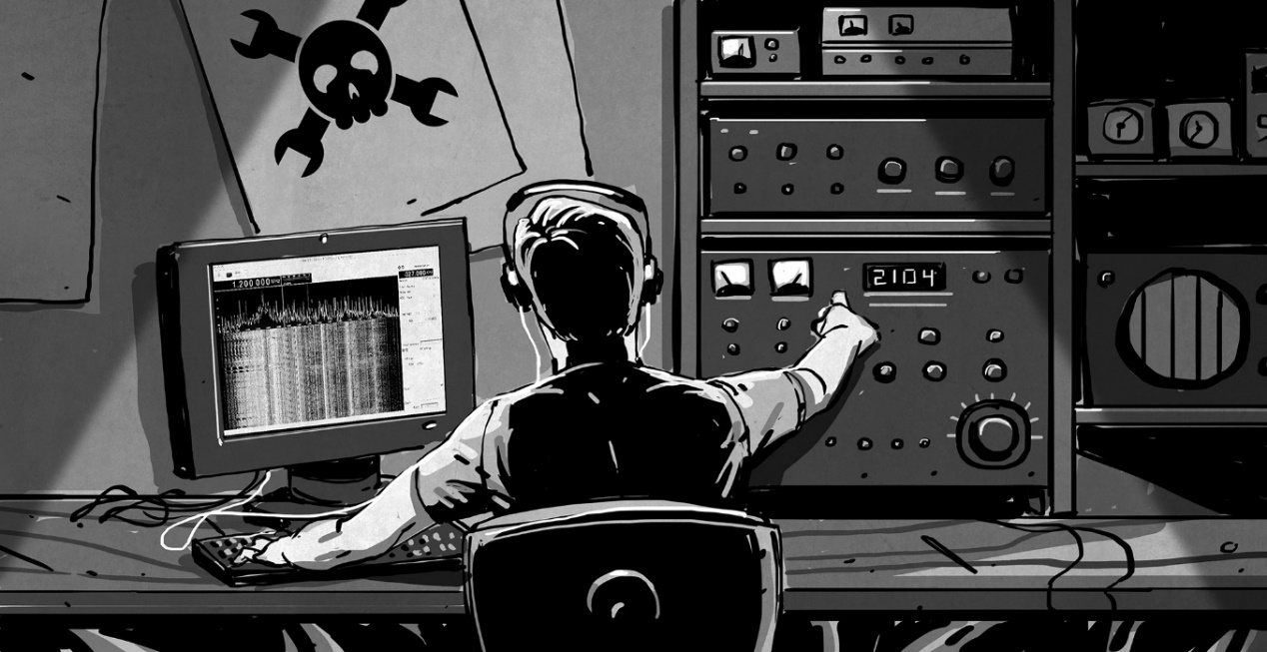
Figuur 2 Een buitenaards gesprek: hoe leg je de complexiteit van de mens uit aan een wezen dat niets van onze wereld begrijpt? Een radiocontact dat ons uitdaagt onze eigen identiteit te onderzoeken.

Klas 4v.fi1 25-11-2024

Beste ontvangers,
Dit bericht komt van de mensheid, het intelligentste ras op onze planeet, de aarde. De aarde is een planeet die veel licht ontvangt van een ster die wij de zon noemen. Ons leven speelt zich af op land, dat wordt omringd door uitgestrekte watermassa’s.
Wij, mensen, lijken uiterlijk op elkaar, maar elk individu heeft unieke eigenschappen en ideeën. We kennen veel verschillen, zoals in cultuur, karakter en taal. Onze culturen variëren sterk, en veel van ons geloven in hogere krachten of een goddelijk bestaan. Tegelijkertijd hebben we ook overeenkomsten, zoals onze gedeelde nieuwsgierigheid naar wetenschap.
Ons dagelijks leven is georganiseerd rond werk, onderwijs en ruilmiddelen zoals geld. Kinderen gaan naar school, een gebouw waar zij leren om later werk te vinden waarmee zij geld kunnen verdienen. Geld is voor ons een ruilmiddel waarmee we eten, kleding, onderdak en vermaak kunnen verkrijgen. De verdeling van geld verschilt; sommige mensen verdienen meer dan anderen omdat zij andere taken vervullen.
Onze basisbehoeften zijn universeel: we moeten eten, drinken en slapen. Toch heeft iedereen unieke interesses. Er zijn talloze groepen mensen op aarde, en veel van deze groepen spreken een eigen taal. Taal is onze manier om te communiceren, zowel door geluiden als via schrift.
We komen als baby’s ter wereld en groeien snel, vooral in de eerste twintig jaar van ons leven. Eén jaar, zoals wij dat tellen, is de tijd die de aarde nodig heeft om volledig om de zon te draaien.
Voor ons is vrede een belangrijk streven. De meeste mensen proberen vreedzaam te leven. Daarnaast hechten we veel waarde aan kunst, dat voor ons een manier is om onszelf uit te drukken. Dit doen we bijvoorbeeld door muziek, dans en beeldende kunst.
Dit is een korte beschrijving van wie wij zijn en hoe wij leven.
Met vriendelijke groet,
De mensheid

Deel I: Mensbeelden
De mens heeft door de eeuwen heen nagedacht over zichzelf: Wie ben ik? Wat maakt mij uniek? En wat is mijn plaats in het grotere geheel? Deze fundamentele vragen hebben geleid tot uiteenlopende mensbeelden, van klassieke en religieuze perspectieven tot moderne wetenschappelijke en filosofische benaderingen. Elk mensbeeld weerspiegelt niet alleen hoe we onszelf zien, maar ook hoe we ons verhouden tot de wereld om ons heen.
In dit eerste deel van onze reis door de filosofische antropologie beginnen we bij de wortels van onze beschaving: het klassiek-Grieks e denken van Plato en Aristoteles en het mensbeeld van de monotheïstische religies zoals het jodendom, christendom en de islam. Deze tradities delen een focus op de mens in dienst van een hogere orde. Ze zoeken het unieke van de mens in zijn vermogen tot rede, zijn spirituele natuur en zijn verbinding met een kosmische of goddelijke werkelijkheid.
Het klassieke Griekse denken biedt ons een wereld waarin harmonie tussen lichaam, ziel en gemeenschap centraal staat. Plato’s ideaal van een ziel die zich losmaakt van de stoffelijke wereld om het Goede te aanschouwen, en Aristoteles’ visie op de vervulling van onze natuurlijke potentie, geven een rijk beeld van de mens als rationeel én sociaal wezen.
Het monotheïstische mensbeeld voegt hier een diepere morele en spirituele dimensie aan toe. De mens is geschapen naar Gods beeld en geroepen tot een leven in overeenstemming met Zijn wil. Dit mensbeeld benadrukt de spanning tussen lichaam en ziel, maar biedt tegelijkertijd een hoopvolle visie: dat de mens, ondanks zijn tekortkomingen, kan streven naar verlossing en een hoger doel.
Samen vormen deze visies de basis van hoe wij in de westerse cultuur over de mens zijn gaan denken. Ze leggen een fundament dat ons helpt om later in dit document de overgang te begrijpen naar modernere mensbeelden, waarin rationaliteit, emotie en de dynamiek tussen individu en samenleving centraal komen te staan. Deze reis begint hier, bij de vragen die we aan de mens stellen vanuit de wortels van onze filosofische en religieuze tradities.
"Wie is de mens?"
Met deze vraag in het achterhoofd nodigen we je uit om na te denken over de antwoorden die door de eeuwen heen zijn gegeven.

1. De klassieke en theologische visie op de mens: de mens in dienst van een hogere orde
We beginnen onze reis langs filosofische mensbeelden bij het fundament van onze beschaving: de antiek-Griekse filosofie en de monotheïstische religies. Welke visie op de mens ligt ten grondslag aan deze denkwijzen, en hoe beïnvloeden zij onze kijk op lichaam, ziel en hogere orde? Van hieruit zullen we de overgang verkennen naar moderne mensbeelden, die zich richten op rationaliteit, emotie en de dynamiek tussen individu en samenleving.
1.1 Het klassiek-Griekse mensbeeld van Plato en Aristoteles
Plato’s zielsleer
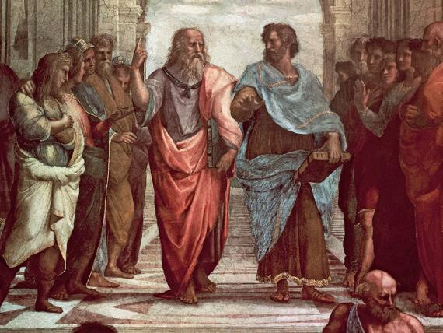
Voor de oude Grieken had de mens een bijzondere plaats in de kosmos vanwege zijn vermogen de hogere werkelijkheid te doorgronden. Plato stelde dat de mens toegang heeft tot de wereld van de Ideeën: eeuwige, onveranderlijke concepten die de ware realiteit vormen. Deze hogere wereld van volmaaktheid en waarheid staat in contrast met de zintuiglijke, stoffelijke wereld waarin de mens leeft. De kern van Plato's mensbeeld is het dualisme tussen lichaam en ziel. De ziel, als onsterfelijk en rationeel aspect van de mens, streeft ernaar zich los te maken van het lichamelijke, dat vaak als een bron van begeerten en beperkingen wordt gezien.
Plato wijst omhoog naar de Ideeënwereld; leerling Aristoteles wijst vooruit, naar de empirische wereld als bron van kennis. Fragment uit Rafaël, De School van Athene
De ziel is onderverdeeld in drie delen: het redelijke (logos), het wilskrachtige (thymos), en het begerende deel (epithymia). Om de hogere geestelijke wereld te bereiken, moet de rede leiding geven aan de andere delen van de ziel. Plato vergelijkt dit met een wagenmenner die twee paarden bestuurt: het ene nobel en gehoorzaam, het andere wild en moeilijk te temmen. Alleen door het lichaam en zijn verlangens te beheersen, kan de mens deugdzame harmonie bereiken en zich richten op het hogere doel: het schouwen van de Idee van het Goede. Dit ideaal plaatst de mens in dienst van een objectieve morele orde, waarbij zelfbeheersing en intellectuele contemplatie centraal staan.
Aristoteles: De vervulling van de natuurlijke potentie van mens
Aristoteles, geboren in 384 v.Chr. in Stagira, Macedonië, groeide uit tot een van de meest invloedrijke denkers in de geschiedenis. Als leerling van Plato en leermeester van Alexander de Grote stond hij aan het hoofd van de filosofische traditie van zijn tijd. Hoewel hij door Plato werd beïnvloed, week hij af door zich te richten op de waarneembare wereld en de natuur.
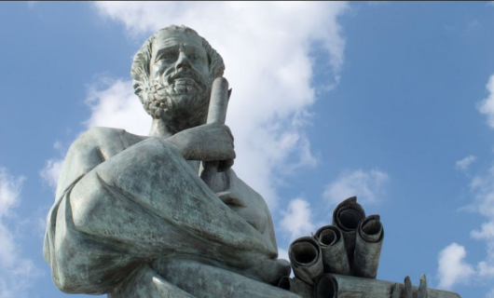
Wat maakt ons mens? Voor Aristoteles ligt het antwoord in onze natuur: de mens is een wezen met een unieke potentie, een doel dat besloten ligt in wie we zijn. Alles in de natuur streeft naar vervulling, en voor de mens betekent dat het realiseren van zijn hoogste vermogens. Aristoteles’ mensbeeld is daarmee sterk teleologisch: ons geluk, ons eudaimonia, ligt in het volledig ontplooien van onze mogelijkheden.
Maar wat houdt dat in? Aristoteles onderscheidt twee belangrijke aspecten van het menselijke leven: het actieve en het contemplatieve.
De mens is, zoals Aristoteles zegt, een ‘zoon politikon’, een wezen dat leeft en floreert in de gemeenschap. We worden niet alleen gelukkig door op onszelf te staan, maar door onze relaties met anderen en onze bijdrage aan het grotere geheel. Het actieve leven draait om morele keuzes en deugdzame handelingen. Deugden, zoals moed, rechtvaardigheid en gematigdheid, helpen ons om in balans te leven. Ze zijn geen vaste eigenschappen, maar vaardigheden die we door oefening ontwikkelen.
Figuur 3 Standbeeld van Aristoteles: grondlegger van het teleologische mensbeeld, waarin het bereiken van eudaimonia centraal staat.
Neem bijvoorbeeld rechtvaardigheid: in onze interacties met anderen moeten we steeds afwegen wat eerlijk en goed is. Dit vraagt om een balans tussen onze eigen belangen en die van de gemeenschap. Door zulke morele keuzes ontwikkelen we ons niet alleen als individu, maar dragen we ook bij aan een harmonieuze samenleving. In deze visie is het goede leven onlosmakelijk verbonden met ons sociale en politieke bestaan.
De mens als rationeel en contemplatief wezen
Toch gaat het menselijk leven verder dan alleen actie. Aristoteles benadrukt dat de mens ook een rationeel wezen is, uniek in zijn vermogen om na te denken over diepere waarheden. Het contemplatieve leven, of bios theoretikos, vormt volgens hem de hoogste vorm van geluk. Het is het leven waarin we ons richten op universele waarheden, de fundamenten van de werkelijkheid, en waarin we onze rede volledig benutten.
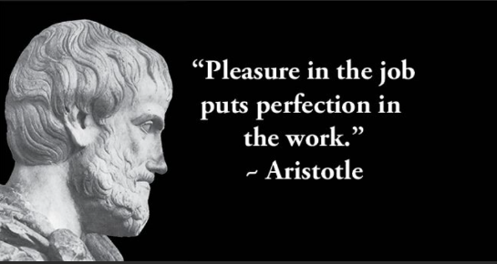
Het contemplatieve leven is niet los te zien van het actieve leven, maar het geeft er richting aan. Het helpt ons te begrijpen wat goed is en waarom, en het inspireert ons om daarnaar te handelen. Aristoteles zag het contemplatieve leven als een manier om dichter bij het goddelijke te komen, omdat het ons verbindt met de diepste orde van de kosmos.
Het goede leven: een harmonisch geheel
Voor Aristoteles is een geslaagd leven er een waarin beide aspecten – het actieve en het contemplatieve – samenkomen. De mens is niet alleen een politiek wezen, maar ook een rationeel wezen, en alleen door beide vermogens te ontwikkelen kunnen we ons doel bereiken. Eudaimonia is geen kortstondig geluk, maar een toestand van bloei, waarin we zowel onze relaties als onze diepste inzichten voeden.
Figuur 4 Aristoteles benadrukt het belang van plezier in het werk als een weg naar perfectie en vervulling. In zijn filosofie over eudaimonia (het goede leven) stelt Aristoteles dat geluk voortkomt uit het realiseren van onze deugden en potenties. Werk dat in overeenstemming is met onze vaardigheden en interesses draagt bij aan dit streven, omdat het ons in staat stelt te excelleren en betekenis te vinden in ons handelen.

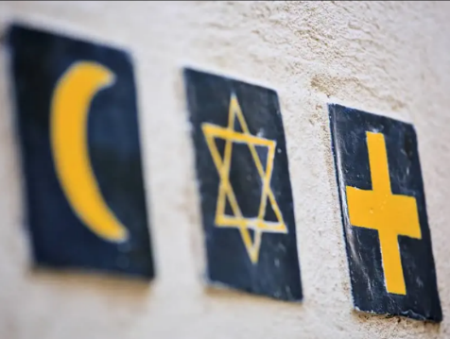
1.2 Het monotheïstische mensbeeld: de mens als geschapen naar Gods beeld
In de monotheïstische religies, zoals het jodendom, christendom en islam, krijgt het mensbeeld een andere basis dan in de Griekse filosofie. De mens wordt niet begrepen vanuit een abstracte Ideeënwereld, maar vanuit een persoonlijke relatie tot God, de Schepper. Dit idee is essentieel: de mens is geschapen naar Gods beeld (imago Dei). Dit verleent de mens een unieke waardigheid die hem onderscheidt van alle andere schepselen. Tegelijkertijd brengt dit ook een diepe verantwoordelijkheid met zich mee. De mens is geroepen om te leven volgens Gods wil en geboden, om zo recht te doen aan zijn bijzondere positie binnen de schepping.
Figuur 5 Symbolen van de drie monotheïstische tradities: islam, jodendom en christendom. Deze religies benadrukken de mens als geschapen naar Gods beeld, met een unieke waardigheid en verantwoordelijkheid.
Dualisme tussen lichaam en ziel
Net als in het Griekse denken zien we in het monotheïsme een vorm van dualisme tussen lichaam en ziel. De ziel wordt vaak beschouwd als het onsterfelijke, goddelijke deel van de mens, terwijl het lichaam eerder wordt geassocieerd met de tijdelijke, materiële wereld. Toch is de invulling van dit dualisme anders. Waar Griekse filosofen zoals Plato nadruk legden op rationeel inzicht als weg naar het goede, ligt in de monotheïstische tradities de nadruk op gehoorzaamheid, geloof en liefde voor God. Het goede leven wordt niet zozeer bereikt door intellectuele contemplatie, maar door een moreel en religieus leven dat in overeenstemming is met Gods wil.
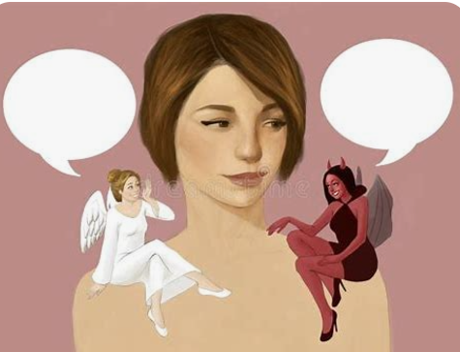
De invloed van de zondeval
Vooral in het christendom krijgt het mensbeeld een tragische dimensie door het idee van de zondeval. De mens, geschapen goed en naar Gods beeld, is door de zondeval fundamenteel gecorrumpeerd. Dit heeft gevolgen voor zijn natuur: hij is geneigd tot het kwade en kan zichzelf niet uit deze staat verlossen. Alleen Gods genade biedt hoop op redding en herstel. Deze gebroken natuur versterkt de spanning tussen lichaam en ziel. Het lichaam wordt vaak gezien als de bron van zondige begeerten die de ziel naar beneden trekken en afhouden van het hogere, goddelijke leven.
Conflict tussen hogere en lagere natuur
Dit mensbeeld verschilt sterk van dat van de Grieken. Waar filosofen zoals Plato en Aristoteles geloofden in de mogelijkheid van harmonie tussen de verschillende delen van de ziel, benadrukt het christendom een fundamenteel conflict tussen onze hogere en lagere natuur. De ziel verlangt naar God, naar waarheid en naar eeuwig leven, maar wordt voortdurend gehinderd door de zwakheden en verlangens van het lichaam. Het christelijke ideaal is niet zozeer harmonie, maar strijd en overgave. Het lichaam moet worden beteugeld en de ziel moet zich volledig richten op God, vaak door geloof, ascese en gebed.
Figuur 6 Vooral het christelijke mensbeeld, waarin een fundamenteel conflict bestaat tussen de hogere natuur van de ziel en de lagere natuur van het lichaam. Terwijl de ziel streeft naar God, waarheid en eeuwig leven, wordt zij tegengehouden door de verlangens en zwakheden van het lichaam.
Een mensbeeld van afhankelijkheid en hoop
Toch biedt dit mensbeeld ook troost en hoop. De waardigheid van de mens ligt niet in zijn eigen prestaties of rationele vermogens, maar in zijn relatie tot God. De mens is geschapen met een uniek doel: het kennen, liefhebben en dienen van God. Ondanks zijn gebrokenheid blijft de mens geroepen tot dit hogere doel. In de monotheïstische tradities ligt de vervulling van het menselijk bestaan in overgave aan God en in vertrouwen op Zijn genade.


Figuur 7 Gebed als uitdrukking van overgave en verbondenheid met het goddelijke, een kernaspect van het monotheïstische mensbeeld
Verwerkingsvragen: Het Klassieke en Theologische Mensbeeld
Basisvragen - Begrip
- Leg uit hoe Plato's driedeling van de ziel (logos, thymos, epithymia) werkt. Gebruik hierbij zijn metafoor van de wagenmenner.
- Wat bedoelt Aristoteles met 'eudaimonia' en hoe verschilt dit van ons moderne begrip van geluk?
- Wat wordt bedoeld met 'imago Dei' en welke consequenties heeft dit concept voor het monotheïstische mensbeeld?
Toepassingsvragen - Analyse en Vergelijking
- Vergelijk het Griekse en christelijke dualisme tussen lichaam en ziel. Wat zijn de belangrijkste overeenkomsten en verschillen in hoe ze dit spanningsveld zien?
- Aristoteles spreekt over de mens als 'zoon politikon'. Hoe verhoudt deze visie op de mens als gemeenschapswezen zich tot het monotheïstische idee van een persoonlijke relatie met God?
- Plato en de monotheïstische tradities zien beiden het bestaan van een 'hogere werkelijkheid'. Vergelijk hun opvattingen over hoe de mens deze hogere werkelijkheid kan bereiken.
Verdiepingsvragen - Kritisch Denken
- "Het Griekse mensbeeld is optimistischer dan het christelijke." Beargumenteer in hoeverre je het eens bent met deze stelling, gebruik makend van concepten uit beide tradities.
- Stel je een gesprek voor tussen Aristoteles en een middeleeuwse monnik over wat een 'geslaagd leven' inhoudt. Welke fundamentele verschillen in hun mensbeeld zouden hieruit naar voren komen?
- In hoeverre zijn de besproken mensbeelden nog relevant voor hedendaagse vraagstukken over menselijke identiteit en zingeving? Gebruik concrete voorbeelden.
Filosofische Vaardigheden
- Definities: Vergelijk de definitie van 'de mens' volgens Plato en volgens het monotheïsme. Welke noodzakelijke en voldoende voorwaarden hanteren zij? Waar overlappen of verschillen deze?
- Veronderstellingen: Analyseer de metafysische en kentheoretische veronderstellingen in Plato's ideeënleer. Welke impliciete aannames maakt hij over de aard van de werkelijkheid en hoe we die kunnen kennen?
- Argumentatie: Reconstrueer Aristoteles' argument voor de mens als 'zoon politikon'. Identificeer de premissen en beoordeel of de conclusie logisch volgt. Is dit een valide redenering?

2. Het verlichte mensbeeld: autonoom en rationeel
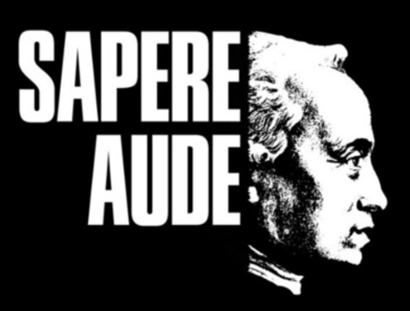
De Verlichting: durf te denken
De Verlichting (ca. 1650-1800) bracht een radicale verandering in het denken over de mens in de westerse cultuur. Waar eerdere tradities de mens zagen als onderdeel van een grotere, objectieve orde – een wereld van Ideeën, een goddelijke schepping – richtte de Verlichting zich op de menselijke rede als de bron van waarheid en moraal.
De filosoof Immanuel Kant (1724-1804) formuleerde het ideaal van de Verlichting scherp: “Sapere aude!” – durf te denken. Voor Kant betekende dit dat de mens niet blind moest varen op autoriteiten, tradities of dogma’s, maar de moed moest tonen om zelf kritisch na te denken. Dit was voor hem de essentie van autonomie: de vrijheid en verantwoordelijkheid om zelf morele keuzes te maken. Het ideaal van de Verlichting was een mens die onafhankelijk en rationeel handelt, geleid door universele principes die hij zelf via de rede ontdekt.
Figuur 8 Sapere aude ('Durf te denken') - Immanuel Kants oproep tot autonomie en kritisch denken, het centrale ideaal van de Verlichting.
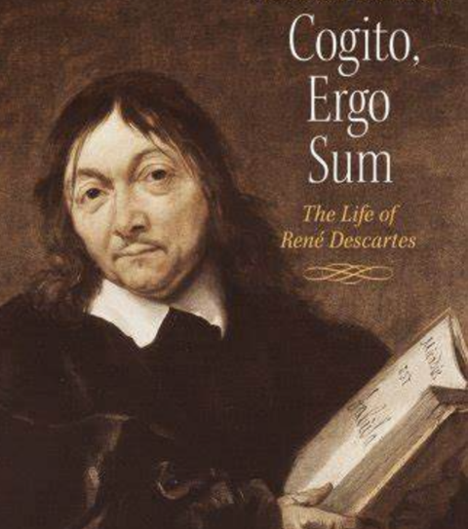
De Verlichtingsdenkers benadrukten dat dit vermogen tot rationeel oordelen de mens onderscheidt van dieren. Waar dieren instinctief handelen, kan de mens zijn eigen handelen evalueren en sturen. Dit gaf de mens volgens Kant een unieke waardigheid, maar ook een grote verantwoordelijkheid.
Descartes vertrouwt enkel op zijn verstand
Dit ideaal van autonomie en rationaliteit vond zijn fundament in het werk van de Franse filosoof en wiskundige René Descartes (1596-1650). Hij zocht naar een onbetwistbare basis voor kennis en begon met het systematisch betwijfelen van alles wat niet absoluut zeker was. Wat bleef er over? Het feit dat hij dacht. “Cogito ergo sum” – ik denk, dus ik ben. Dit werd het fundament voor een nieuw mensbeeld: de mens als een rationeel, denkend wezen dat zelf de waarheid kan ontdekken.
Voor Descartes lag de kern van de mens in zijn denkvermogen, niet in zijn lichaam. Deze scheiding tussen lichaam en geest – het dualisme – werd een belangrijk kenmerk van het moderne denken. Het bood een optimistisch vooruitzicht: door logisch redeneren en onderzoek konden mensen de wereld begrijpen en verbeteren.
Figuur 9 René Descartes' beroemde uitspraak 'Cogito, ergo sum' ('Ik denk, dus ik ben') legt de basis voor een mensbeeld waarin rationaliteit en bewustzijn centraal staan.
De belofte en uitdagingen van autonomie
De Verlichting bracht een nieuw soort vrijheid, maar ook onzekerheid. Waar eerdere tradities houvast boden in een hogere orde, moest de mens nu zelf richting geven aan zijn leven. De rede werd verheven tot het hoogste gezag, maar dit riep ook vragen op. Hoe zeker is ons denken?
De kritiek liet niet lang op zich wachten. Romantische denkers benadrukten de rol van gevoel en intuïtie, terwijl pessimistischer filosofen zoals Schopenhauer en Freud wezen op de onbewuste krachten die ons handelen bepalen. Toch blijft het verlichte mensbeeld een krachtig ideaal: de mens als autonoom, rationeel wezen dat streeft naar waarheid en rechtvaardigheid.

Verwerkingsopdrachten Het Verlichte Mensbeeld
Basisvragen (begrip en toepassen):
- Wat betekent "autonomie" en waarom is dit volgens Kant belangrijk in het mensbeeld van de Verlichting?
- Hoe verklaart Descartes "Cogito ergo sum" en hoe draagt dit bij aan het dualisme?
- Wat is de relatie tussen rationaliteit en menselijke waardigheid in het Verlichte mensbeeld?
Toepassingsvragen in een vertrouwde context:
- Hoe kan kritisch denken helpen bij het beoordelen van informatie op sociale media? Gebruik "Sapere Aude" en "rationaliteit" in je antwoord.
- Wat zou het verschil zijn in morele keuzes tussen een persoon die universele principes volgt en iemand die zich laat leiden door emoties?
- Hoe zou een focus op autonomie en menselijke waardigheid van invloed zijn op de organisatie van het onderwijs?
Toepassingsvragen in een nieuwe context (met casuïstiek):
- Een AI-systeem beweert rationele en objectieve beslissingen te nemen. Hoe kan het Verlichte mensbeeld, met begrippen als rationaliteit en autonomie, deze claim beoordelen?
- Stel dat een samenleving het dualisme volledig omarmt. Wat zijn de gevolgen voor kwesties zoals geestelijke gezondheidszorg of lichamelijke opvoeding?
- In een filosofisch experiment moeten leerlingen beslissingen nemen op basis van emoties of rede. Hoe zou het Verlichte mensbeeld deze situatie beoordelen, en welke rol spelen universele principes hierin?
Filosofische Vaardigheden
- Definities: Formuleer een definitie van 'autonomie' volgens Kant. Welke noodzakelijke en voldoende voorwaarden moet een handeling hebben om als autonoom te gelden?
- Veronderstellingen: Welke antropologische veronderstellingen liggen ten grondslag aan Descartes' "cogito ergo sum"? Maak deze expliciet en beoordeel ze kritisch.
- Logisch redeneren: Analyseer de geldigheid van Descartes' twijfelexperiment met behulp van de logische redeneervormen uit bijlage 1. Is zijn redenering valide?

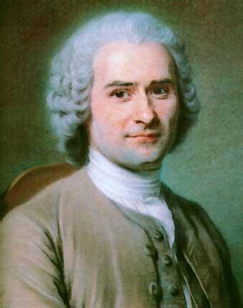
3. Het romantische mensbeeld: gevoel, natuur en authenticiteit
Jean-Jacques Rousseau (1712-1778) een buitenstaander in het verfijnde Parijs van zijn tijd, zag de moderne samenleving als een kracht die mensen van hun essentie vervreemdde. Geboren in Genève en vroeg wees geworden, wist hij hoe het voelde om niet in het systeem te passen. Zijn persoonlijke ervaringen lagen ten grondslag aan zijn filosofie, waarin hij de beschaving op indringende wijze bekritiseerde.
In zijn Vertoog over de ongelijkheid schetste Rousseau een beeld van de mens in zijn oorspronkelijke staat: de ‘natuurlijke staat’. Hierin was de mens goed en vrij. Dit beeld van de ‘nobele wilde’ stond haaks op de ideeën van andere denkers, die de mens als een rationeel, sociaal wezen zagen dat moest worden gevormd door cultuur en opvoeding. Voor Rousseau lag de kern van het mens-zijn in harmonie met zichzelf en de natuur, vrij van de kunstmatige verlangens en concurrentie die de beschaving met zich meebrengt.
Figuur 10 Portret van Jean-Jacques Rousseau, een van de meest invloedrijke denkers van de Verlichting en de Romantiek, bekend om zijn visie op de natuurlijke goedheid van de mens en zijn kritiek op de corruptie door de samenleving.
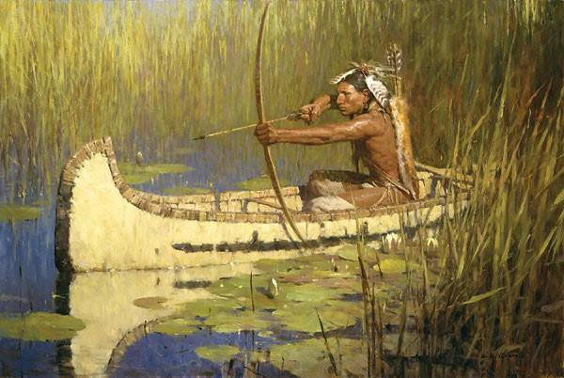
De moderne samenleving, stelde Rousseau, corrumpeert deze natuurlijke goedheid. In plaats van gezonde eigenliefde (amour de soi) te ervaren – het instinctieve verlangen naar zelfbehoud en geluk – leren we onszelf te zien door de ogen van anderen. Deze afhankelijkheid van andermans oordeel, wat hij amour propre noemde, maakt ons ijdel, jaloers en ontevreden. We raken verstrikt in een wereld van status, competitie en vergelijking. Dit proces, aldus Rousseau, maakt ons ongelukkig en vervreemdt ons van wie we werkelijk zijn.
Figuur 11 De 'nobele wilde' symboliseert Rousseau’s idee dat de mens van nature goed is en door de samenleving wordt gecorrumpeerd.
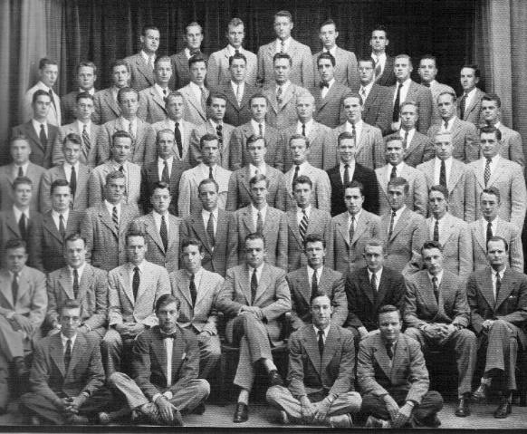
Rousseau's ideeën over de corrumperende invloed van de samenleving vormden een bron van inspiratie voor de Romantische beweging, die de Verlichting en haar nadruk op de rede kritisch onder de loep nam. De Romantici erkenden de waarde van rationeel denken, maar benadrukten dat het slechts een deel is van wat de mens tot mens maakt. Waar de Verlichting het vermogen tot rede centraal stelde, geloofden de Romantici dat juist gevoel, intuïtie en verbeelding de ware kern van het mens-zijn weerspiegelden.
Figuur 12 De Romantiek bekritiseerde het arbeidssysteem dat mensen in strikte structuren en uniforme rollen dwingt, ten koste van hun authenticiteit en persoonlijke vrijheid.
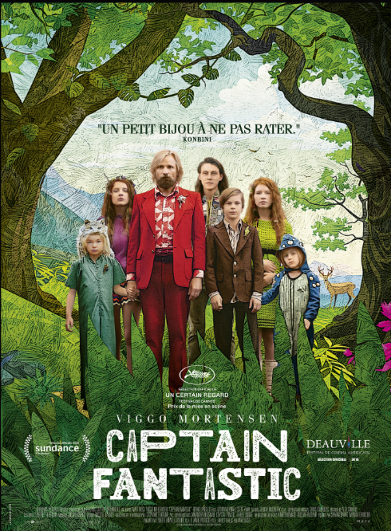
De rede, stelden ze, is koud en afstandelijk. Het reduceert de wereld tot meetbare objecten en functies, en negeert de diepere lagen van menselijke ervaring. De Romantici vonden dat de nadruk op rationaliteit mensen niet dichter bij zichzelf bracht, maar juist verder verwijderde van hun eigen natuur en emoties. Dichters zoals Wordsworth en filosofen zoals Schelling benadrukten dat de wereld niet alleen een object van studie is, maar ook een bron van verwondering en ontzag. Volgens hen kan een mens alleen volledig zichzelf zijn door verbinding te zoeken met de natuur, kunst en spirituele dimensies van het bestaan.
Maar Rousseau was niet zonder hoop. In zijn boek Emile onderzocht hij hoe opvoeding een tegenkracht kon bieden. Hij stelde dat kinderen niet door boeken en strikte regels moesten leren, maar door eigen ervaring en interactie met de natuur. Alleen door te luisteren naar hun eigen nieuwsgierigheid en gevoelens konden ze authentieke, zelfstandige individuen worden. Rousseau’s opvoedingsidealen inspireerden latere generaties, waaronder de Romantische beweging.
Figuur 13 Captain Fantastic (Ross, 2016) illustreert het romantische verlangen naar een leven in harmonie met de natuur, weg van de moderne consumptiemaatschappij. Het verhaal volgt een familie die kiest voor een geïsoleerd bestaan in de wildernis, geleid door idealen van zelfvoorziening, opvoeding en vrijheid.
De Romantici, zoals Johann Gottfried Herder, verdiepten Rousseau’s ideeën. Voor hen was de moderne mens niet slechts vervreemd van de natuur, maar ook van zijn culturele wortels. Herder benadrukte dat mensen geen abstracte redelijke wezens zijn, maar deel uitmaken van levende gemeenschappen, gevormd door tradities, verhalen en gewoontes. Kunst, muziek en literatuur waren voor de Romantici middelen om weer contact te maken met deze dieper liggende lagen van het mens-zijn. Via esthetische ervaringen, of simpelweg door het ondergaan van de natuur, kon de mens zichzelf hervinden.
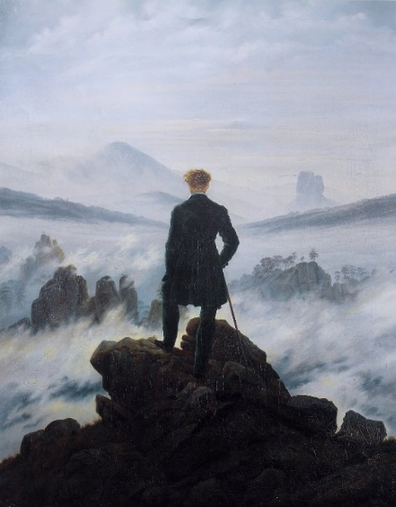
Figuur 14 Caspar David Friedrich’s schilderijen symboliseren de Romantische zoektocht naar authenticiteit en introspectie in de stilte en grootsheid van de natuur.
Verwerkingsopdrachten Het Romantische Mensbeeld
Basisvragen - Begrip
- Leg het verschil uit tussen 'amour de soi' en 'amour propre' volgens Rousseau. Waarom ziet hij de eerste als gezond en de tweede als problematisch?
- Wat bedoelt Rousseau met de 'natuurlijke staat' van de mens en waarom staat dit volgens hem haaks op de moderne beschaving?
- Hoe zagen de Romantici de verhouding tussen rede en gevoel? Waarom vonden zij dat de Verlichting tekortschoot in haar mensbeeld?
Toepassingsvragen - Analyse en Verbinding
- Vergelijk Rousseau's kritiek op de moderne samenleving met hedendaagse kritiek op sociale media. Welke parallellen zie je in hoe beide leiden tot het 'jezelf zien door de ogen van anderen'?
- Rousseau stelt dat opvoeding via natuurlijke ervaring beter is dan via boeken en regels. Hoe zou dit idee toegepast kunnen worden in het huidige onderwijs? Geef concrete voorbeelden.
- De Romantici zagen kunst en natuur als middelen om 'jezelf te hervinden'. Hoe verhoudt zich dit tot moderne vormen van zelfontwikkeling zoals mindfulness en natuurtherapie?
Verdiepingsvragen - Kritische Analyse
- "De Romantische kritiek op de rede is zelf gebaseerd op redelijke argumenten." Beoordeel deze stelling door de interne logica van het Romantische denken te analyseren.
- In hoeverre is het ideaal van 'authenticiteit' dat de Romantici voorstaan verenigbaar met het leven in een moderne samenleving? Is hun kritiek op de beschaving niet te radicaal?
- Vergelijk Rousseau's idee van vervreemding met moderne concepten als burn-out en depressie. Welke inzichten biedt zijn analyse voor hedendaagse problemen?
Filosofische Vaardigheden
- Definities: Geef een nauwkeurige definitie van Rousseau's begrip 'amour propre'. Welke noodzakelijke en voldoende voorwaarden onderscheiden dit van 'amour de soi'?
- Veronderstellingen: Identificeer de ethische veronderstellingen in Rousseau's kritiek op de beschaving. Welke impliciete aannames maakt hij over wat 'goed' en 'natuurlijk' is?
- Argumentatie: Analyseer Rousseau's argument dat de beschaving de mens corrumpeert. Is dit een geldige redenering? Pas de reductio ad absurdum toe op zijn conclusie.

Essay-opdracht
Schrijf een essay van ongeveer 800 woorden over de volgende vraag:
"Het romantische ideaal van authenticiteit en natuurlijkheid lijkt populairder dan ooit, met een groeiende belangstelling voor mindfulness, natuurbeleving en 'jezelf zijn'. Tegelijk leven we in een wereld die steeds technologischer en kunstmatiger wordt. Analyseer deze paradox vanuit Rousseau's begrippen 'amour de soi' en 'amour propre', en beargumenteer of zijn analyse van vervreemding relevanter of juist achterhaald is in onze tijd."
Aandachtspunten voor het essay:
- Begin met een heldere these
- Gebruik concrete voorbeelden uit de hedendaagse samenleving
- Verwijs naar relevante concepten uit het Romantische denken
- Ontwikkel een genuanceerde argumentatie die recht doet aan verschillende perspectieven
- Eindig met een beargumenteerde conclusie

4. Het pessimistische mensbeeld: de duistere diepten van de psyche
Waar de Romantici het diepere gevoelsleven zagen als een bron van authenticiteit en waarheid, ontdekten latere denkers daar iets heel anders: een donkere afgrond van oncontroleerbare driften en verlangens. Deze omkering van het romantische ideaal zou ons mensbeeld voorgoed veranderen.
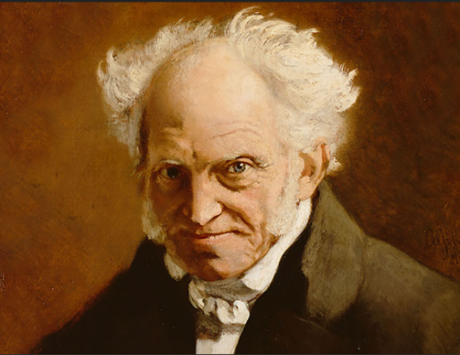
Schopenhauer: De Wil als Blinde Kracht
"Het leven slingert als een pendule heen en weer tussen pijn en verveling." Met deze woorden vatte Arthur Schopenhauer (1788-1860) zijn visie op het menselijk bestaan samen. In zijn filosofie staat een concept centraal dat hij 'de Wil' noemt - geen rationele kracht zoals eerdere filosofen dachten, maar een blinde, hongerige energie die ons rusteloos voortstuwt.
Stel je voor: je verlangt intens naar iets - een nieuwe telefoon, een relatie, erkenning. Eindelijk bereik je je doel... en wat gebeurt er? Even is er tevredenheid, maar al snel komt er een nieuw verlangen. Dit is volgens Schopenhauer de fundamentele structuur van ons bestaan: een eindeloze cyclus van verlangen, korte bevrediging, en nieuw verlangen. Geluk is niet meer dan een tijdelijke pauze in ons lijden.
Figuur 15 Arthur Schopenhauer, de grondlegger van het filosofisch pessimisme, geloofde dat het leven wordt gedreven door een blinde Wil die enkel leidt tot lijden. Zijn visie plaatst de menselijke strijd in een onontkoombare cyclus van verlangen en onbevredigdheid.
Schopenhauers eigen leven leest als een illustratie van zijn filosofie. Geboren in een rijke familie had hij materieel alles, maar vond geen vrede. Zijn vader pleegde waarschijnlijk zelfmoord, zijn relatie met zijn moeder was giftig, en hoewel hij zijn leven aan filosofie wijdde, bleef erkenning lang uit. Maar juist deze persoonlijke duisternis scherpte zijn blik: hij zag door de façade van beschaving heen naar de rusteloze Wil die ons allen drijft.
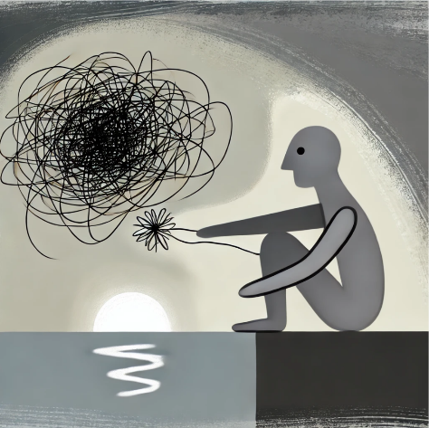
Een Paradoxale Uitweg
Toch vond Schopenhauer een merkwaardige vorm van bevrijding. Als we worden gedreven door een blinde Wil, kunnen we daar dan niet bewust afstand van nemen? In kunst, vooral muziek, en in filosofische contemplatie zag hij momenten waarop we tijdelijk ontstijgen aan het eeuwige willen. Het is een paradoxale vorm van vrijheid: door te accepteren dat we niet vrij zijn, kunnen we een zekere rust vinden.
Freud: Het Gevecht in de Psyche
Figuur 16 De rusteloze Wil afgebeeld als een chaotische wirwar in het hoofd, met een blik op een kalm licht aan de horizon dat tijdelijk geluk symboliseert.
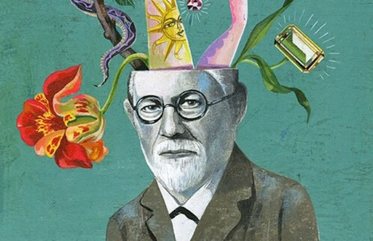
Waar Schopenhauer de Wil als metafysische kracht zag, zou Sigmund Freud (1856-1939) een vergelijkbaar conflict ontdekken in de menselijke geest zelf. Zijn revolutionaire inzicht was dat ons bewuste denken slechts het topje van de ijsberg is - daaronder ligt een uitgestrekte zee van onbewuste driften, verlangens en herinneringen die ons gedrag sturen zonder dat we het beseffen.
De Energetische Benadering: Psychische Kracht en Verdringing
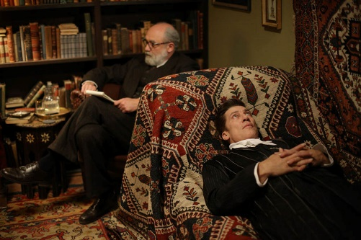
Freud zag de psyche als een energetisch systeem, waarin psychische energie - die hij 'libido' noemde - constant in beweging is. Deze energie, geworteld in onze biologische driften, zoekt naar ontlading. Maar niet elke impuls kan direct worden bevredigd. Sommige verlangens zijn te bedreigend of beschamend voor ons bewuste zelf; ze botsen met sociale normen of ons zelfbeeld.
Figuur 17 Een artistieke weergave van Freud, waarin de complexiteit van het onbewuste en de rol van dromen en impulsen worden gesymboliseerd.
Wat gebeurt er met deze 'verboden' impulsen? Ze worden niet simpelweg uitgewist, maar verdrongen naar het onbewuste. Dit verdringingproces kost energie - energie die we constant moeten investeren om bepaalde gedachten, herinneringen of verlangens buiten ons bewustzijn te houden. Het is als het onder water duwen van een bal: zolang je duwt, blijft hij onder, maar zodra je loslaat, schiet hij omhoog.
Figuur 18 Sigmund Freud in gesprek met een patiënt, illustrerend hoe hij het onbewuste trachtte bloot te leggen door middel van psychoanalyse.
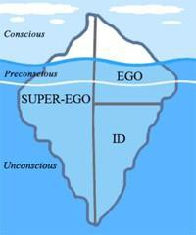
De Structuur van de Psyche: Es, Ego en Superego
Freud beschreef dit innerlijke conflict in termen van drie psychische instanties:
Het Es is de oudste en meest primitieve laag van onze psyche, de zetel van onze driften en impulsen. Het opereert volgens het 'lustprincipe' - het wil directe bevrediging zonder rekening te houden met realiteit of moraal. Het Es kent geen tijd, geen logica, geen 'nee'. Het is als een hongerige baby die NU gevoed wil worden, ongeacht de situatie.
Het Superego, dat zich ontwikkelt door de internalisering van ouderlijke en maatschappelijke normen, staat hier lijnrecht tegenover. Het vertegenwoordigt onze morele idealen en ons geweten, maar ook onze diepste schaamte en schuld. Het Superego eist perfectie en is vaak meedogenloos in zijn veroordeling van onze 'lagere' impulsen.
Figuur 19 Freuds ijsbergmodel toont de lagen van het menselijk bewustzijn: het bewuste, het voorbewuste en het onbewuste, gestuurd door Es, Ego en Superego.
Tussen deze twee uitersten probeert het Ego te bemiddelen. Het Ego opereert volgens het 'realiteitsprincipe' - het probeert de eisen van het Es, het Superego en de externe werkelijkheid met elkaar te verzoenen. Dit is een uitputtende taak, als een diplomaat die constant moet onderhandelen tussen twee onverzoenlijke partijen.
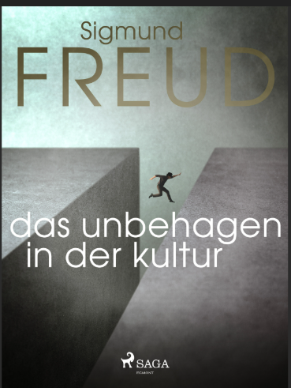
De Prijs van Beschaving
Deze innerlijke strijd is volgens Freud de onvermijdelijke prijs van beschaving. Om in een samenleving te kunnen functioneren, moeten we onze primitieve impulsen onderdrukken. Maar deze onderdrukking is nooit volledig succesvol. De verdrongen inhouden blijven actief in ons onbewuste en zoeken naar indirecte expressie - in dromen, in versprekingen, in neurotische symptomen.
Het is een pessimistische visie: volledige harmonie tussen onze verlangens en de eisen van de beschaving is onmogelijk. Het beste wat we kunnen hopen is wat Freud een 'gewoon ongeluk' noemde - een werkbare balans tussen de verschillende delen van onze psyche. Maar zelfs deze balans is fragiel en moet constant worden onderhouden.
Figuur 20 Freuds Das Unbehagen in der Kultur (1930) onderzoekt de spanning tussen menselijke instincten en de beperkingen die door de samenleving worden opgelegd, en legt daarmee de basis voor zijn cultuurkritiek.

Een Nieuwe Kijk op Oude Thema's
Het pessimistische mensbeeld vormt een fascinerend kruispunt van eerdere tradities. Net als het christendom ziet het een fundamenteel conflict in de menselijke natuur. Maar waar het christendom verlossing vindt in Gods genade, bieden Schopenhauer en Freud hooguit tijdelijke verlichting. Met de Romantici delen ze een wantrouwen tegen de oppervlakkige rede van de Verlichting, maar waar de Romantici in het gevoel authenticiteit vinden, zien zij daar juist de bron van onze eeuwige rusteloosheid.
Deze denkers confronteren ons met ongemakkelijke waarheden: dat we gedreven worden door krachten die we nauwelijks begrijpen, dat volledige vrijheid een illusie is, dat blijvend geluk onmogelijk is. Maar juist in het onder ogen zien van deze waarheden vonden zij een vorm van wijsheid. Zoals Freud zei: het doel van therapie is niet perfect geluk, maar het vervangen van neurotisch lijden door gewoon ongeluk.
Misschien ligt hier een diepere les: dat werkelijke volwassenheid niet ligt in het najagen van een onmogelijk geluk, maar in het leren leven met onze fundamentele onrust en beperkingen. Het is een les die vandaag, in een cultuur obsessief gericht op positief denken en zelfverbetering, misschien relevanter is dan ooit.

Verwerkingsopdrachten Het Pessimistische Mensbeeld
Basisvragen - Begrip
- Leg uit wat Schopenhauer bedoelt met 'de Wil' en waarom deze volgens hem de bron is van menselijk lijden.
- Beschrijf hoe Freud de psyche opdeelt in Es, Ego en Superego. Welke rol speelt elk deel?
- Wat is het verschil tussen Schopenhauers metafysische pessimisme en Freuds psychologische benadering van het menselijk lijden?
Toepassingsvragen - Analyse
- Vergelijk de rol van 'verdringing' bij Freud met Schopenhauers idee dat we onze verlangens moeten 'ontkennen'. Wat zijn de overeenkomsten en verschillen?
- Hoe verhoudt het pessimistische mensbeeld zich tot het romantische ideaal van authenticiteit? Gebruik concrete voorbeelden uit beide tradities.
- In hoeverre kun je Freuds theorie over het onbewuste zien als een kritiek op het verlichtingsideaal van de rationele mens?
Verdiepingsvragen - Kritische Analyse
- "Het pessimistische mensbeeld is eigenlijk realistischer dan het optimisme van zowel de Verlichting als de Romantiek." Beoordeel deze stelling.
- Vergelijk de christelijke visie op menselijke zondigheid met Freuds visie op het conflict tussen Es en Superego. Welke verschillen en overeenkomsten zie je?
- Schopenhauer en Freud zien kunst en contemplatie als mogelijke uitwegen uit menselijk lijden. Hoe verhoudt zich dit tot moderne vormen van therapie en zelfhulp?
Filosofische Vaardigheden
- Definities: Vergelijk Schopenhauers definitie van 'de Wil' met Freuds definitie van 'het Es'. Identificeer voor beide concepten de noodzakelijke en voldoende voorwaarden. Waarin overlappen of verschillen ze?
- Veronderstellingen: Analyseer de metafysische veronderstellingen in Freuds model van Es, Ego en Superego. Welke impliciete aannames maakt hij over de aard van de menselijke psyche?
- Logisch redeneren: Onderzoek de geldigheid van Schopenhauers redenering dat geluk onmogelijk is omdat verlangen nooit blijvend bevredigd kan worden. Is dit een geldige redenering volgens de regels uit bijlage 1?

Essay-opdracht
Schrijf een essay van ongeveer 800 woorden over de volgende vraag:
"Het pessimistische mensbeeld van Schopenhauer en Freud lijkt op het eerste gezicht vooral negatief - we zijn gedoemd tot ongeluk, gedreven door krachten die we niet kunnen beheersen. Toch bieden beide denkers ook een vorm van bevrijding: juist door onze beperkingen te accepteren, kunnen we er beter mee leven.
Analyseer deze paradox en beargumenteer in hoeverre dit pessimistische mensbeeld relevant is voor hedendaagse vraagstukken rond geluk, authenticiteit en geestelijke gezondheid. Betrek hierbij zowel de metafysische als de psychologische dimensie van het pessimistische denken."
Aandachtspunten voor het essay:
- Leg eerst helder uit wat het pessimistische mensbeeld inhoudt
- Analyseer de paradox van 'bevrijding door acceptatie'
- Gebruik concrete voorbeelden uit de hedendaagse cultuur
- Vergelijk waar relevant met andere mensbeelden (Verlichting, Romantiek)
- Ontwikkel een eigen beargumenteerd standpunt
- Besteed aandacht aan mogelijke tegenwerpingen
- Rond af met een genuanceerde conclusie die recht doet aan de complexiteit van het vraagstuk

5. Fenomenologie en Existentialisme: De Mens als ‘Zijn-in-de-Wereld’
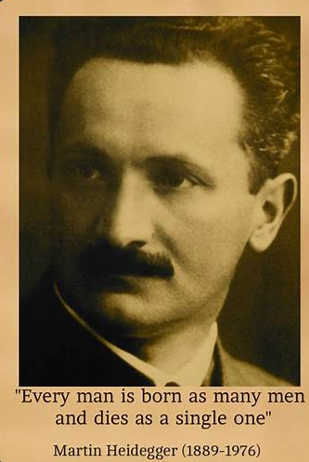
Martin Heidegger (1889-1976) breekt met de traditionele filosofie die de mens ziet als een object dat je van buitenaf kunt analyseren. Hij verwerpt het idee dat de mens een vaste natuur heeft – een essentie die je kunt vaststellen door rationeel onderzoek of biologische kenmerken. In plaats daarvan benadrukt hij dat mens-zijn draait om de manier waarop we bestaan, om onze ervaring van het ‘zijn-in-de-wereld.’
Fenomenologie, de stroming die Heidegger voortzette en uitbreidde, begint bij hoe we de wereld direct ervaren. De wereld is geen neutrale verzameling objecten die we van een afstand observeren, maar verschijnt altijd in relatie tot ons. Een deur is geen abstract object, maar iets dat ons uitnodigt om hem te openen. Een fietspad is geen verzameling stenen, maar een weg die ons voortleidt. Deze betekenissen liggen niet in de objecten zelf, maar in onze betrokkenheid bij de wereld. Heidegger noemt dit Dasein: het menselijk bestaan als fundamenteel verweven met de wereld.
Figuur 21 De existentialist Martin Heidegger: “De zin van het leven ligt in zijn bestaan zelf”.
Maar Heidegger ging verder dan de fenomenologie van zijn voorganger Edmund Husserl. Hij verbond dit inzicht met een diepere, existentialistische vraag: wat betekent het om mens te zijn in een wereld die geen vaststaande betekenis heeft? Voor Heidegger is het bestaan geen gegeven, maar een voortdurende opgave. We zijn geen neutrale toeschouwers van de wereld, maar altijd actief bezig met het vormgeven van ons leven in een wereld die openstaat voor interpretatie. Dit maakt het menselijk bestaan dynamisch, maar ook onzeker.
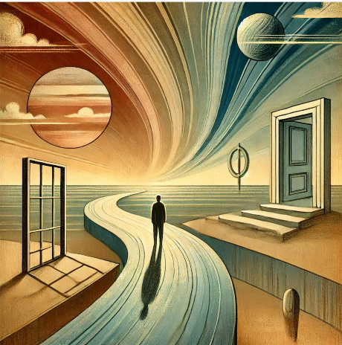
Wat Heideggers existentialisme uniek maakt, is zijn nadruk op tijdelijkheid. De mens ervaart zijn bestaan altijd in termen van tijd: we leven in een voortdurende spanning tussen wat is geweest, wat nu is, en wat nog moet komen. Dit besef van tijd geeft ons vrijheid om keuzes te maken, maar confronteert ons ook met onze eindigheid. Heidegger stelt dat veel mensen deze confrontatie uit de weg gaan door zich te verliezen in routine, sociale verwachtingen of oppervlakkige bezigheden. Hij noemt dit oneigenlijk bestaan: leven op automatische piloot, zonder echt na te denken over wie je bent en wat je wilt.
Figuur 22 Een interpretatie van Heidegger's 'Zijn-in-de-Wereld': een individu op een pad dat het menselijk bestaan symboliseert, verweven met objecten en relaties die betekenis krijgen door betrokkenheid. Het benadrukt de tijdelijkheid, vrijheid en onzekerheid.
De existentialistische opgave is volgens Heidegger om te kiezen voor eigenlijkheid: een manier van leven waarin je je bewust bent van je sterfelijkheid en verantwoordelijkheid neemt voor je eigen bestaan. Dit betekent niet dat je de wereld kunt beheersen, maar dat je leert omgaan met de onzekerheid en openheid die bij het mens-zijn horen.

Verwerkingsodprachten Het Fenomenologische en Existentialistische mensbeeld
Basisvragen - Begrip
- Wat bedoelt Heidegger met 'zijn-in-de-wereld'? Leg dit uit aan de hand van zijn kritiek op de traditionele filosofie die de mens als 'object' bestudeert.
- Leg aan de hand van twee concrete voorbeelden uit hoe volgens de fenomenologie objecten niet neutraal zijn, maar verschijnen in relatie tot ons bestaan.
- Wat is het verschil tussen 'eigenlijk' en 'oneigenlijk' bestaan volgens Heidegger? Illustreer dit met een voorbeeld uit het dagelijks leven.
Toepassingsvragen - Analyse
- Analyseer hoe we volgens Heidegger omgaan met tijd. Hoe verschilt zijn visie van de 'gewone' opvatting van tijd als een reeks momenten?
- Het gebruik van smartphones zou volgens Heidegger kunnen leiden tot 'oneigenlijk bestaan'. Leg uit waarom, maar beargumenteer ook hoe technologie juist zou kunnen bijdragen aan 'eigenlijk bestaan'.
- Hoe zou een fenomenoloog kijken naar het verschil tussen thuiswerken en op kantoor werken? Gebruik Heideggers begrippen in je analyse.
Verdiepingsvragen - Kritische Analyse
- "Heideggers nadruk op het bewustzijn van onze sterfelijkheid lijkt deprimerend, maar is eigenlijk bevrijdend." Beargumenteer in hoeverre je het eens bent met deze stelling.
- Vergelijk Heideggers idee dat we geen vaste essentie hebben met het romantische ideaal van authenticiteit. Waarin verschillen en overlappen deze visies?
- Wat zou Heidegger zeggen over moderne mindfulness en meditatie als manieren om 'bewuster te leven'? Is dit eigenlijk of oneigenlijk bestaan?
Filosofische Vaardigheden:
- Definities: Formuleer een definitie van Heideggers concept 'Dasein'. Welke kenmerken zijn noodzakelijk en welke zijn samen voldoende om van 'Dasein' te kunnen spreken?
- Veronderstellingen: Welke kentheoretische veronderstellingen liggen ten grondslag aan de fenomenologische methode? Maak deze expliciet en vergelijk ze met de veronderstellingen van het cartesiaanse denken.
- Argumentatie: Reconstrueer Heideggers argument tegen het traditionele subject-object onderscheid. Identificeer de premissen en beoordeel of de conclusie logisch volgt.

Essay-opdracht
Schrijf een essay van ongeveer 800 woorden over de volgende vraag:
"Volgens Heidegger gaan veel mensen een 'eigenlijk' bestaan uit de weg door zich te verliezen in routines en oppervlakkige bezigheden. In onze tijd lijkt deze neiging alleen maar sterker: sociale media, vermaak en consumptie bieden eindeloze mogelijkheden om niet stil te staan bij de fundamentele vragen van ons bestaan.
Analyseer deze situatie vanuit Heideggers begrippen van 'eigenlijk' en 'oneigenlijk' bestaan. Is zijn kritiek op 'oneigenlijkheid' relevant voor onze tijd? En zo ja, wat betekent 'eigenlijk' leven in een wereld van constante afleiding?"
Aandachtspunten voor het essay:
- Begin met een heldere uitleg van Heideggers concepten
- Gebruik concrete voorbeelden uit de hedendaagse samenleving
- Analyseer zowel de gevaren als de mogelijke voordelen van moderne technologie en media
- Ontwikkel een genuanceerd standpunt over wat 'eigenlijk leven' vandaag zou kunnen betekenen
- Ga in op mogelijke kritiek op Heideggers onderscheid tussen eigenlijk en oneigenlijk bestaan
- Overweeg praktische implicaties: hoe zou je eigenlijk bestaan kunnen bevorderen?
- Eindig met een beargumenteerde conclusie die recht doet aan de complexiteit van het vraagstuk

6. Het Postmodernisme en de deconstructie van het Westerse Mensbeeld
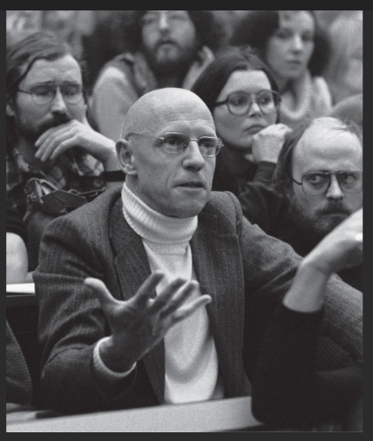
De Franse historicus en filosoof Michel Foucault (1926-1984) wordt vaak gezien als een van de belangrijkste denkers van het postmodernisme, een stroming die niet alleen traditionele waarheden in twijfel trekt, maar ook de onderliggende structuren blootlegt die deze waarheden mogelijk maken. Waar eerdere filosofieën de mens zagen als een rationeel subject dat autonoom handelt en de wereld begrijpt, stelt Foucault dat dit beeld zelf een construct is – gevormd door historische processen en machtsstructuren. Postkoloniale denkers zoals Edward Said hebben dit idee verder uitgebreid naar hoe hele culturen door macht en discours worden gedefinieerd en gemarginaliseerd.
Figuur 23 Michel Foucault) tijdens een lezing. Foucault's werk onderzoekt hoe macht en kennis met elkaar verweven zijn, en hoe sociale structuren en discoursen bepalen wat als waarheid en normaliteit wordt gezien
Deconstructie van het Mensbeeld
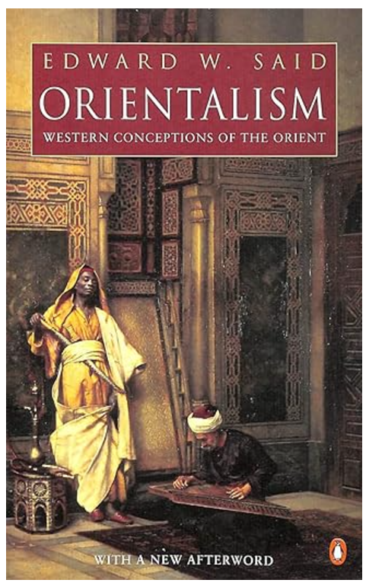
Het postmodernisme en Foucault breken met het idee van een tijdloos, universeel mensbeeld. Volgens Foucault is de mens, zoals wij die kennen, geen vaststaand wezen met een vaste natuur, maar een historisch product. Ideeën over wat het betekent om mens te zijn – bijvoorbeeld rationeel, moreel of vrij – ontstaan niet in een vacuüm, maar binnen specifieke historische contexten en machtsverhoudingen. Het beeld van de mens als autonoom en rationeel, zo stelt hij, is niet meer dan een product van de Verlichting. Het lijkt neutraal en objectief, maar dient in werkelijkheid om bepaalde sociale ordeningen te legitimeren en anderen uit te sluiten.
Edward Said breidde dit inzicht uit in zijn baanbrekende werk Orientalism (1978). Hij beschreef hoe westerse intellectuelen en machtsstructuren het "Oosten" definiëren als exotisch, irrationeel, en onderontwikkeld – een tegenpool van het "geavanceerde" Westen. Dit discours over het Oosten was niet zomaar een neutrale beschrijving, maar een machtsinstrument. Door andere culturen te definiëren als inferieur, rechtvaardigde het Westen zijn koloniale overheersing en plaatste het zichzelf aan de top van een hiërarchie van beschavingen. Saids werk laat zien hoe macht niet alleen individuele identiteiten, maar ook hele volkeren en culturen kan vormgeven door middel van discoursen.
Figuur 24 Edward Said's Orientalism (1978) legt de fundamenten van postmoderne kritiek door te laten zien hoe het Westen 'het Oosten' construeert als een exotische en ondergeschikte Ander. Het boek onderzoekt hoe macht en discours samen culturele identiteiten vormen.
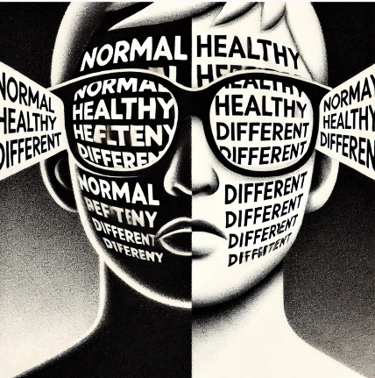
De Macht van Discours
Foucault introduceerde het begrip discours om te beschrijven hoe kennis en macht samenkomen. Een discours is een manier van spreken en denken die bepaalde dingen als waar en vanzelfsprekend presenteert, terwijl andere mogelijkheden worden uitgesloten. Het medisch discours, bijvoorbeeld, maakt het mogelijk om mensen te diagnosticeren en te behandelen, maar tegelijkertijd legt het ook een norm op: wie gezond is, is normaal; wie ziek is, moet worden gecorrigeerd of genezen.
Figuur 25 De invloed van discours: een persoon draagt een bril die hun perceptie van de wereld vervormt, wat de filterende kracht van discours op onze realiteit visualiseert.
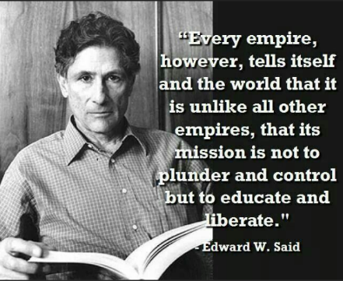
Said past dit concept toe op cultuur. Hij laat zien hoe het koloniale discours niet alleen macht uitoefende door fysieke onderdrukking, maar ook door culturele en intellectuele dominantie. Dit creëerde een beeld van de "ander" – niet gebaseerd op wie deze mensen werkelijk waren, maar op wat het Westen nodig had om zichzelf te definiëren. Zo is het postmodernisme niet alleen een filosofische kritiek, maar ook een politiek instrument om de verborgen mechanismen van macht te onthullen.
De Mens als Object en Product
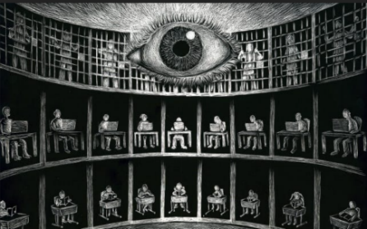
Foucaults analyse laat zien hoe de mens zowel object is van kennis als product van macht. Denk aan hoe we tegenwoordig worden gedefinieerd door medische rapporten, testscores, en online profielen. Elk van deze vormen van kennis categoriseert en structureert ons, waardoor we niet alleen worden beschreven, maar ook gevormd. Said laat zien hoe dit principe geldt voor hele samenlevingen: een koloniaal discours kan een volk definiëren als afhankelijk of ondergeschikt, wat niet alleen de macht van het koloniale rijk legitimeert, maar ook de perceptie van dat volk door anderen én door zichzelf beïnvloedt.
Figuur 26 Foucaults analyse van een samenleving waarin macht en controle worden uitgeoefend door constante observatie, waarbij individuen zichzelf disciplineren onder het oog van een alziend toezicht.
Figuur 27 Koloniale discoursen rechtvaardigen zichzelf door hun missie te presenteren als moreel en nobel. Macht en kennis zijn verweven in de constructie van culturele en politieke dominantie.
Postmodernisme: Een Radicale Vraag
Het postmodernisme werpt daarmee een fundamentele vraag op: is het überhaupt mogelijk om de waarheid te kennen, of zien we altijd slechts een constructie die wordt gevormd door de macht? Zowel Foucault als Said moedigen ons aan om kritisch te kijken naar wat als vanzelfsprekend wordt gepresenteerd. Hun werk laat zien dat waarheden en identiteiten niet vaststaan, maar altijd tijd- en contextgebonden zijn. Dit betekent dat de strijd om macht ook een strijd is om wie mag definiëren wat "waarheid" is.

Verwerkingsopdrachten Postmodernisme
Basisvragen - Begrip
- Wat bedoelt Foucault met een 'discours' en hoe verschilt zijn opvatting van een meer alledaags begrip van 'manier van spreken'? Gebruik het voorbeeld van het medisch discours in je antwoord.
- Leg uit hoe volgens Said het westerse beeld van 'het Oosten' functioneert als machtsinstrument. Geef concrete voorbeelden van hoe dit werkt.
- Waarom stelt Foucault dat de mens als 'rationeel en autonoom wezen' een historisch product is van de Verlichting? Wat betekent dit voor ons zelfbeeld?
Toepassingsvragen - Analyse
- Analyseer hoe sociale media als modern 'discours' onze identiteit vormen. Gebruik Foucaults ideeën over macht en kennis in je analyse.
- Vergelijk hoe in het nieuws wordt gesproken over 'ontwikkelde' en 'ontwikkelingslanden'. Hoe zou Said deze berichtgeving analyseren?
- Hoe worden volgens het postmodernisme mensen gevormd door classificaties en metingen (denk aan IQ-tests, persoonlijkheidstests, schoolcijfers)? Wat zijn de gevolgen hiervan?
Verdiepingsvragen - Kritische Analyse
- "Het postmodernisme zaagt de tak door waar het zelf op zit: als alle waarheid door macht wordt bepaald, geldt dat ook voor de postmoderne kritiek zelf." Beoordeel deze kritiek.
- Vergelijk de postmoderne kritiek op het autonome subject met Heideggers kritiek op het traditionele mensbeeld. Wat zijn de overeenkomsten en verschillen?
- In hoeverre is het mogelijk om je te bevrijden van de discoursen die je vormen? Of is dat een contradictie?
Filosofische Vaardigheden:
- Definities: Geef een nauwkeurige definitie van Foucaults begrip 'discours'. Welke noodzakelijke en voldoende voorwaarden onderscheiden een discours van gewoon taalgebruik of een wereldbeeld?
- Veronderstellingen: Identificeer de antropologische veronderstellingen in Saids analyse van het Oriëntalisme. Welke impliciete aannames maakt hij over hoe mensen en culturen elkaar begrijpen en definiëren?
- Logisch redeneren: Analyseer de geldigheid van het postmoderne argument dat alle waarheid door macht wordt bepaald. Is dit een zelfondermijnende redenering? Pas de reductio ad absurdum toe.

Essay-opdracht
Schrijf een essay van ongeveer 800 woorden over de volgende vraag:
"Het postmodernisme laat zien hoe onze identiteit wordt gevormd door machtsstructuren en discoursen. Dit lijkt alle authentieke vrijheid en autonomie onmogelijk te maken. Maar misschien biedt juist het inzicht in hoe we gevormd worden een nieuwe vorm van vrijheid.
Analyseer deze paradox en onderzoek wat 'vrijheid' zou kunnen betekenen in een postmoderne visie. Gebruik hierbij concrete voorbeelden uit onze hedendaagse cultuur."
Aandachtspunten voor het essay:
- Leg eerst helder uit hoe volgens het postmodernisme macht en discours werken
- Gebruik concrete voorbeelden van hoe identiteit wordt gevormd (bijv. sociale media, onderwijs, medische classificaties)
- Analyseer verschillende opvattingen van vrijheid (autonomie, authenticiteit, kritisch bewustzijn)
- Ontwikkel een eigen visie op de mogelijkheid van vrijheid in een door macht gevormde wereld
- Overweeg praktische implicaties: hoe kun je omgaan met het besef dat je gevormd wordt?
- Ga in op mogelijke kritiek op de postmoderne visie
- Eindig met een genuanceerde conclusie die recht doet aan de complexiteit van het vraagstuk

Deel II: Het wetenschappelijk mensbeeld: wetenschappelijke verklaringen voor de mens
De moderne wetenschap heeft een diepgaande transformatie gebracht in hoe wij de mens begrijpen. Waar vroegere mensbeelden vaak berustten op filosofische of religieuze aannames, is het wetenschappelijk mensbeeld geworteld in empirische observaties en onderzoek. De mens wordt gezien als een complex organisme, gevormd door een samenspel van biologische, psychologische, sociale en culturele processen. Dit mensbeeld wordt belicht vanuit verschillende wetenschappelijke perspectieven, die elk unieke inzichten bieden in wat het betekent om mens te zijn.
In dit deel verkennen we hoe de evolutietheorie de mens plaatst binnen het grotere geheel van de natuurlijke selectie, hoe de evolutionaire psychologie inzicht geeft in onze emoties en drijfveren, en hoe de discussie over nature versus nurture licht werpt op de oorsprong van menselijk gedrag. Daarnaast behandelen we Daniel Dennetts theorie van de intentional stance, die ons helpt begrijpen hoe we mentale toestanden toeschrijven aan anderen en onszelf.

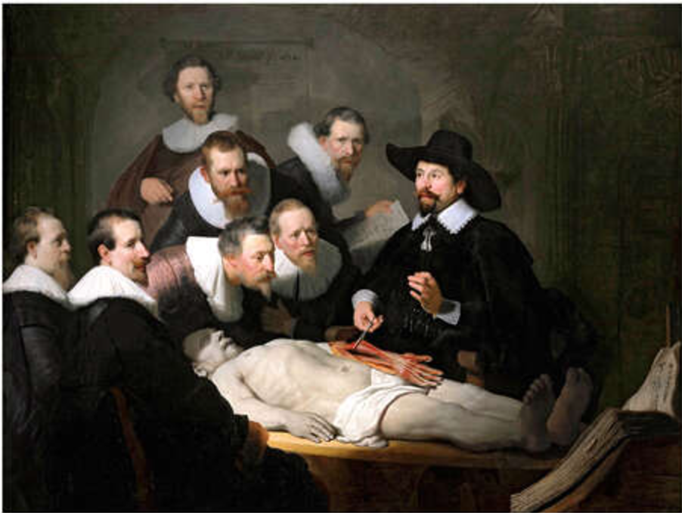
Figuur 28 Rembrandts De anatomische les van Dr. Nicolaes Tulp (1632) symboliseert de opkomst van het wetenschappelijke mensbeeld, waarin het lichaam wordt bestudeerd als een object van kennis en analyse.

Evolutietheorie: de mens als product van natuurlijke selectie
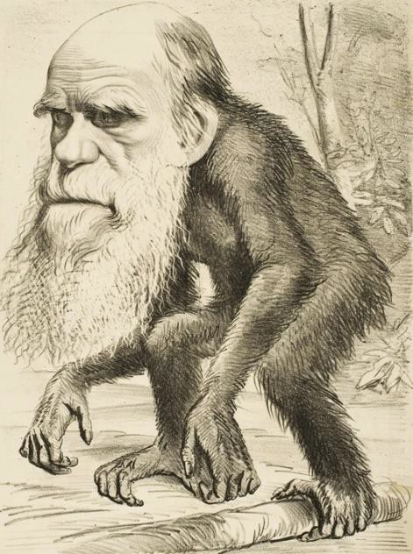
Charles Darwin ontwikkelde in de negentiende eeuw een theorie die ons denken over het leven radicaal veranderde. Hij stelde dat de enorme variatie in levende wezens niet het resultaat is van een plan, maar van een proces dat hij natuurlijke selectie noemde. In dit proces ontstaan er kleine verschillen tussen individuen in elke generatie, en sommige van die verschillen helpen beter bij overleving en voortplanting. Een vogel met een iets sterkere snavel kan bijvoorbeeld voedsel vinden dat voor anderen ontoegankelijk is. Die kleine aanpassing geeft het dier een voordeel, waardoor het waarschijnlijker is dat het nakomelingen krijgt. Deze nakomelingen erven de eigenschap, en zo verspreidt deze zich langzaam door de populatie.
Figuur 29 Deze spotprent van Darwin als aap, weerspiegelt de controversiële ontvangst van Darwins evolutietheorie, die de menselijke afstamming uit gemeenschappelijke voorouders met andere primaten benadrukt.
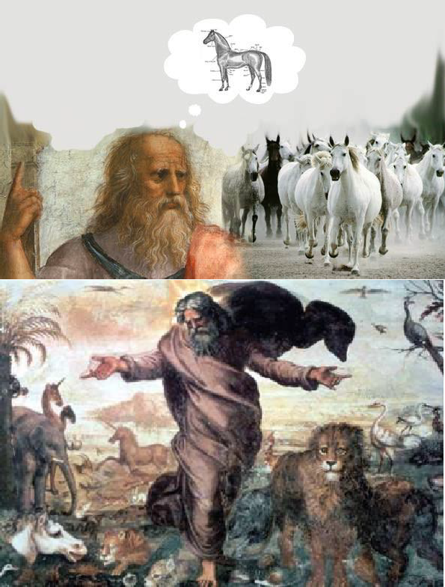
Dit proces is niet gericht op een specifiek doel; het volgt geen vooropgezet plan. Organismen passen zich simpelweg aan hun omgeving aan, en als die omgeving verandert, verandert ook wat als nuttig of belangrijk wordt beschouwd. Darwin beschreef dit als een soort “ontwerp zonder ontwerper”: soorten lijken perfect aangepast aan hun omgeving, maar die aanpassing is het resultaat van eindeloze, willekeurige variaties en selecties over immense tijdspannes.
Darwins theorie, aanvankelijk omstreden, heeft zich inmiddels ontwikkeld tot een fundament van de moderne biologie. Door bewijs uit fossielen, genetica, moleculaire biologie en observaties van evolutie in real time – zoals bij antibioticaresistentie – geldt de evolutietheorie vandaag de dag als wetenschappelijke consensus.
Een typisch kenmerk van de theorie dat de grenzen van ons voorstellingsvermogen bevraagt, is het aspect van verandering in talloze kleine stappen. De wereld zoals we die nu kennen, is het resultaat van miljoenen jaren waarin minuscule verschillen zich ophoopten. Dit verklaart waarom organismen niet ineens drastisch veranderen, maar waarom er een geleidelijke overgang is tussen soorten in de loop van de tijd. Fossielen geven ons een inkijkje in dit proces, waarin duidelijk wordt hoe soorten zich aanpassen aan nieuwe omstandigheden en langzaam in iets nieuws veranderen.Darwin zag ook dat alle levende wezens een gemeenschappelijke oorsprong hebben. Het leven is als een enorme boom, waarbij elke tak een soort vertegenwoordigt en alle takken teruggaan naar dezelfde wortels. Dit betekent dat mensen, dieren en zelfs planten verwant zijn. De mens is geen uniek wezen dat losstaat van de natuur, maar een tak in die grote boom, een product van dezelfde processen die de vleugels van vogels en de vinnen van vissen hebben voortgebracht. Dat inzicht ondermijnt het idee dat de mens een eindpunt of kroon op de schepping is. We zijn een momentopname in een lang evolutionair proces, een overgang, zoals alle andere soorten. Het roept de vraag op: in welke richting evolueren wij als soort? Zijn de eigenschappen die ons nu helpen ook in de toekomst relevant?
Figuur 30 Plato’s theorie van volmaakte, onveranderlijke Ideeën waar wezens slechts afspiegelingen van zijn en daaronder het scheppingsverhaal, dat de mens als een uniek en goddelijk ontworpen wezen plaatst. Darwins evolutietheorie doorbrak deze visies door de mens te beschouwen als een resultaat van een continu veranderend proces, zonder vooraf bepaald doel of perfectie.
De theorie van natuurlijke selectie toont daarmee ook aan dat de mens geen vaststaande essentie heeft. Ons lichaam, onze hersenen, zelfs ons gedrag zijn voortdurend in ontwikkeling. Dat roept niet alleen vragen op over waar we vandaan komen, maar ook over waar we naartoe gaan. Is de mens een toevallige uitkomst van een proces dat net zo goed een andere kant op had kunnen gaan? En wat betekent dat voor ons begrip van wie we zijn?

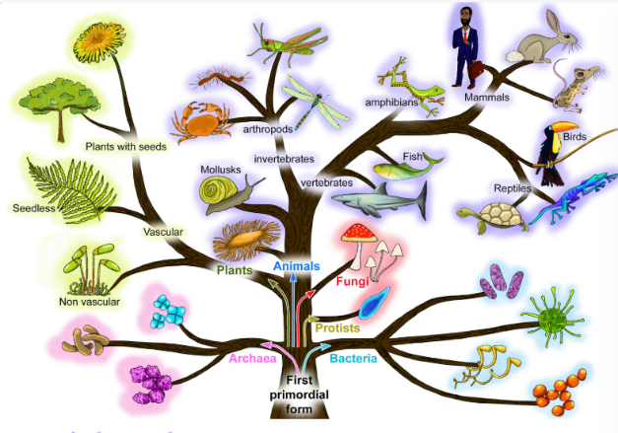

Figuur 31 De fylogenetische stamboom schetst de plaats van de mens binnen de biodiversiteit, benadrukkend dat we slechts één tak zijn in de enorme verscheidenheid van het leven.
Verwerkingsvragen Evolutie door natuurlijke selectie
Basisvragen - Begrip
- Leg uit hoe natuurlijke selectie werkt aan de hand van Darwins voorbeeld van vogelbekken. Waarom spreekt Darwin van "ontwerp zonder ontwerper"?
- Wat betekent het dat de evolutietheorie "geen vooropgezet plan" volgt? Illustreer dit met een concreet voorbeeld.
- Hoe ondermijnt het idee van gemeenschappelijke afstamming het traditionele beeld van de mens als 'kroon op de schepping'?
Toepassingsvragen - Analyse
- Vergelijk het evolutionaire mensbeeld met Heideggers concept van 'zijn-in-de-wereld'. Zijn deze visies verenigbaar of fundamenteel verschillend?
- De evolutietheorie stelt dat de mens geen vaststaande essentie heeft. Hoe verhoudt zich dit tot: a) het existentialistische idee dat "de existentie aan de essentie voorafgaat" b) het romantische ideaal van een authentieke menselijke natuur
- Hoe zou Schopenhauer reageren op het evolutionaire inzicht dat 'overleven en voortplanten' de drijvende kracht is achter alle leven? Zie je parallellen met zijn concept van 'de Wil'?
Verdiepingsvragen - Kritische Analyse
- "De evolutietheorie verklaart hoe we zijn ontstaan, maar zegt niets over de betekenis van ons bestaan." Beoordeel deze stelling vanuit zowel natuurwetenschappelijk als fenomenologisch perspectief.
- Foucault zou zeggen dat het evolutionaire mensbeeld zelf een historisch bepaald 'discours' is. Wat zijn de sterke en zwakke punten van deze kritiek?
- Het evolutionaire mensbeeld lijkt te suggereren dat al ons gedrag uiteindelijk te herleiden is tot overlevingsstrategieën. Wat betekent dit voor fenomenen als kunst, filosofie en religie?
Filosofische Vaardigheden:
- Definities: Formuleer een definitie van 'natuurlijke selectie' die zowel de noodzakelijke als voldoende voorwaarden omvat. Vergelijk deze met hoe het begrip in populair taalgebruik wordt gehanteerd.
- Veronderstellingen: Welke metafysische en kentheoretische veronderstellingen liggen ten grondslag aan het evolutionaire mensbeeld? Zijn deze verenigbaar met andere mensbeelden?
- Argumentatie: Analyseer de logische structuur van een evolutionaire verklaring voor menselijk gedrag. Voldoet deze aan de criteria voor een geldige redenering? Wat zijn mogelijke valkuilen?

Essay-opdracht
Schrijf een essay van ongeveer 800 woorden over de volgende vraag:
"De evolutietheorie presenteert de mens als product van een blind, doelloos proces van natuurlijke selectie. Dit lijkt op gespannen voet te staan met hoe we onszelf ervaren: als betekenisgevende wezens die doelen nastreven en zin zoeken in het bestaan. Hoe kunnen we deze spanning begrijpen en mogelijk oplossen?"
Aandachtspunten voor het essay:
- Begin met een heldere uiteenzetting van de schijnbare tegenstelling
- Analyseer hoe verschillende denkers met deze spanning omgaan:
  - De fenomenologische nadruk op geleefde ervaring
  - Het existentialistische idee van vrijheid en betekenisgeving
  - Het romantische verlangen naar authenticiteit
  - Het pessimistische inzicht in de 'blinde wil'
- Onderzoek mogelijke syntheses of nieuwe perspectieven
- Gebruik concrete voorbeelden om je argumenten te illustreren
- Besteed aandacht aan tegenargumenten
- Kom tot een genuanceerde conclusie die recht doet aan zowel wetenschappelijke inzichten als menselijke ervaring
Let specifiek op:
- De methodologische spanning tussen objectieve verklaring en subjectieve ervaring
- De vraag of en hoe betekenis mogelijk is in een 'betekenisloos' universum
- De implicaties voor menselijke vrijheid en verantwoordelijkheid
- De rol van evolutionaire inzichten in ons zelfbegrip

Evolutionaire psychologie: de logica van emoties en drijfveren
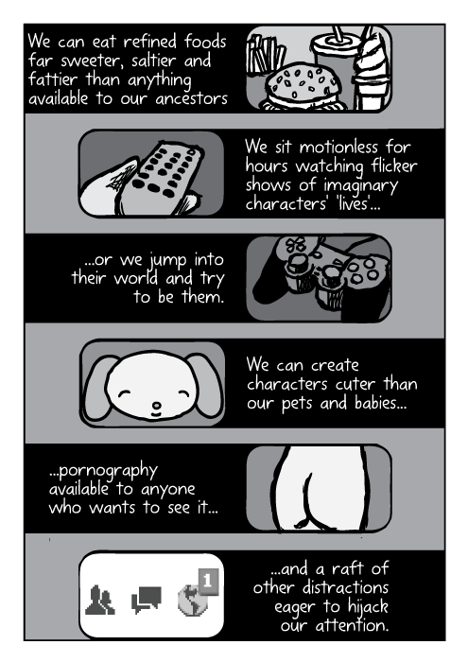
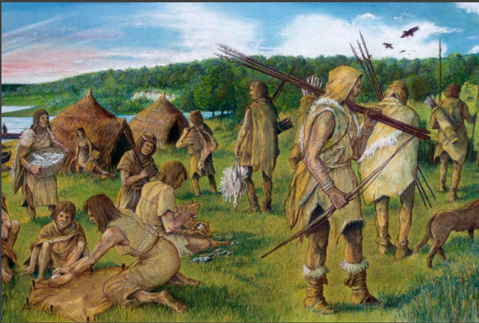
De evolutionaire psychologie bouwt voort op Darwins idee van natuurlijke selectie, maar richt zich niet op fysieke kenmerken, zoals een sterke snavel of een dikke vacht, maar op gedrag en mentale processen. Net zoals fysieke eigenschappen een voordeel kunnen bieden in de strijd om overleving, kunnen bepaalde gedragingen dat ook. Waarom voelen we bijvoorbeeld angst als we een slang zien? Volgens evolutionaire psychologen is dat geen toevallige reactie, maar een instinct dat zich in onze voorouders ontwikkelde omdat het hun overlevingskansen vergrootte. Zij die op tijd wegrenden voor een slang, leefden lang genoeg om hun genen door te geven.
Figuur 32 Deze afbeelding illustreert een samenleving van jagers-verzamelaars, het type omgeving waarin veel van onze psychologische eigenschappen zich hebben ontwikkeld. Evolutionaire psychologie onderzoekt hoe gedrag, voorkeuren en emoties zoals samenwerking, jaloezie en sociale hiërarchie hun oorsprong vinden in deze prehistorische context.
Net zoals onze lichamen door de evolutie zijn gevormd, is ook ons brein dat. Veel van onze gedachten, emoties en gedragingen hebben hun wortels in het verleden, toen mensen in kleine groepen leefden en moesten overleven in een gevaarlijke, onvoorspelbare wereld. Gedrag dat ons destijds hielp, kan nu nog steeds in ons aanwezig zijn, zelfs als de omgeving waarin we leven drastisch is veranderd. Dit wordt wel de "mismatch-hypothese" genoemd: onze evolutionaire aanpassingen passen niet altijd bij de moderne wereld.
Neem bijvoorbeeld onze voorkeur voor suiker en vet. Voor onze jager-verzamelaar voorouders was voedsel schaars, en calorieën waren essentieel om te overleven. Mensen die hunkerden naar energierijk voedsel hadden een evolutionair voordeel. Maar in de moderne wereld, waar voedsel overvloedig is, leidt diezelfde voorkeur tot gezondheidsproblemen zoals obesitas. Dit laat zien dat gedrag dat ooit een aanpassing was, in een andere context een nadeel kan worden.
Figuur 33 Een illustratie die de kloof benadrukt tussen de wereld waarin onze voorouders evolueerden en de moderne omgeving. Evolutionaire psychologie laat zien hoe onze biologische aanleg niet altijd goed aansluit op de overvloed aan technologische en sociale prikkels van vandaag.
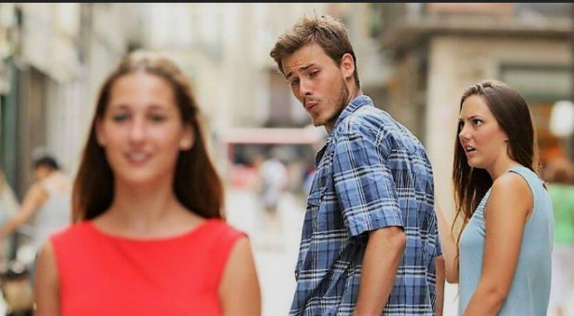
Evolutionaire psychologie kijkt ook naar sociale interacties. Waarom zijn mensen geneigd om samen te werken? Volgens deze theorie ligt de basis in een principe dat "wederkerigheid" wordt genoemd. In de prehistorie waren mensen afhankelijk van elkaar om te overleven. Samenwerken – bijvoorbeeld door voedsel te delen of elkaar te beschermen – versterkt je positie binnen de groep. Mensen die egoïstisch waren en anderen alleen gebruikten zonder iets terug te geven, werden vaak buitengesloten, wat hun kansen op voortplanting verminderde. Samenwerken werd dus een adaptieve strategie.
Ook complexere emoties zoals jaloezie, schaamte of trots worden vanuit een evolutionair perspectief verklaard. Jaloezie bijvoorbeeld, dat vaak als negatief wordt ervaren, kan gezien worden als een beschermingsmechanisme. In romantische relaties helpt jaloezie partners trouw te houden, terwijl het in vriendschappen of werkrelaties kan zorgen dat mensen extra hun best doen om gewaardeerd te blijven. Het is een emotie die, hoe ongemakkelijk ook, de kans op verlies van belangrijke sociale banden verkleint.
Figuur 34 Een evolutionaire blik op jaloezie: een beschermingsmechanisme in actie. Terwijl de man wordt afgeleid door een mogelijke nieuwe partner, reageert zijn huidige partner met een signaal van sociale controle. Een juiste mate van jaloezie verhoogt de kans dat relaties intact blijven en versterkt sociale banden, zelfs in het moderne leven.
Maar de evolutionaire psychologie roept ook vragen op. Hoeveel van ons gedrag is echt universeel, en hoeveel is cultureel bepaald? Evolutionaire psychologen stellen dat bepaalde basisemoties – zoals angst, blijdschap en woede – universeel zijn en hun oorsprong hebben in onze evolutionaire geschiedenis. Tegelijkertijd erkennen ze dat cultuur een grote rol speelt in hoe deze emoties worden uitgedrukt en ervaren. Angst voor slangen is misschien biologisch, maar angst voor spreken in het openbaar is iets dat wordt versterkt door moderne sociale structuren.
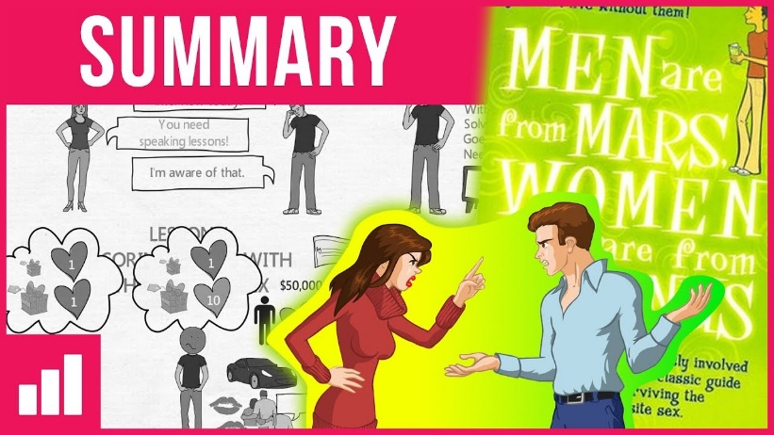
John Gray’s bestseller “Mannen komen van Mars, Vrouwen van Venus” (1992), waarin hij stelt dat mannen en vrouwen fundamenteel verschillende communicatiestijlen hebben. Mannen zouden geneigd zijn om direct naar oplossingen te zoeken en zich terug te trekken wanneer ze onder druk staan, terwijl vrouwen volgens Gray vaker emotionele steun zoeken en behoefte hebben aan verbinding. Hoewel de theorie populair is, wordt ze vaak bekritiseerd vanwege stereotypering en het negeren van individuele en culturele verschillen.
Verwerkingsopdrachten evolutionaire psychologie
Basisvragen - Begrip
- Wat is de 'mismatch-hypothese' in de evolutionaire psychologie? Leg uit aan de hand van het voorbeeld van onze voorkeur voor suiker en vet.
- Hoe verklaart de evolutionaire psychologie het ontstaan van wederkerigheid en samenwerking? Waarom werd dit een adaptieve strategie?
- Wat vertelt de evolutionaire psychologie ons over de functie van emoties zoals jaloezie? Geef concrete voorbeelden.
Toepassingsvragen - Analyse
- De evolutionaire psychologie verklaart menselijk gedrag vanuit overlevingswaarde. Hoe zou een fenomenoloog hierop reageren? Wat mist deze benadering volgens Heidegger?
- Vergelijk de evolutionair-psychologische verklaring van emoties met Freuds theorie over het onbewuste. Welke overeenkomsten en verschillen zie je?
- Hoe verhoudt zich de evolutionaire verklaring van menselijk gedrag tot existentialistische ideeën over menselijke vrijheid en verantwoordelijkheid?
Verdiepingsvragen - Kritische Analyse
- "De evolutionaire psychologie kan verklaren waarom we bepaalde neigingen hebben, maar niet hoe we ermee om moeten gaan." Analyseer deze stelling met betrekking tot morele keuzes.
- De evolutionaire psychologie ziet emoties als adaptieve mechanismen. Hoe verhoudt zich dit tot het romantische ideaal van authentieke gevoelens? Zijn deze visies te verenigen?
- Foucault zou zeggen dat de evolutionaire psychologie een nieuw 'discours' is dat mensen definieert en vormt. Wat zijn de implicaties van deze kritiek?

Filosofische Vaardigheden:
- Definities: Formuleer een nauwkeurige definitie van de 'mismatch-hypothese' in de evolutionaire psychologie. Welke noodzakelijke en voldoende voorwaarden moet een gedrag of eigenschap hebben om als 'evolutionary mismatch' te kwalificeren?
- Veronderstellingen: Identificeer de antropologische en kentheoretische veronderstellingen in de evolutionair-psychologische verklaring van menselijk gedrag. Welke impliciete aannames worden gemaakt over de relatie tussen aangeboren neigingen en bewuste keuzes?
- Argumentatie: Analyseer de logische structuur van een evolutionair-psychologische verklaring voor menselijke emoties zoals jaloezie. Is dit een geldige redenering volgens de criteria uit bijlage 1? Welke alternatieve verklaringen worden mogelijk uitgesloten?

Essay-opdracht
Schrijf een essay van ongeveer 800 woorden over de volgende vraag:
"De evolutionaire psychologie suggereert dat veel van ons gedrag en onze emoties 'slechts' adaptieve mechanismen zijn die onze overlevingskansen vergroten. Dit lijkt te botsen met hoe we onszelf ervaren: als wezens die betekenisvolle relaties aangaan en authentieke gevoelens hebben.
Is deze tegenstelling onoverbrugbaar? Of is er een manier om evolutionaire inzichten te verenigen met een rijk begrip van menselijke ervaring en betekenis?"
Aandachtspunten voor het essay:
- Begin met een heldere uiteenzetting van de schijnbare tegenstelling
- Onderzoek verschillende perspectieven:
  - De evolutionaire verklaring van emoties en gedrag
  - De fenomenologische nadruk op geleefde ervaring
  - Het existentialistische perspectief op vrijheid
  - De romantische visie op authenticiteit
- Gebruik concrete voorbeelden (bijvoorbeeld liefde, moreel gedrag, kunstzinnige expressie)
- Analyseer mogelijke syntheses:
  - Kunnen evolutionaire mechanismen de basis vormen voor rijkere ervaringen?
  - Is bewustzijn van onze evolutionaire erfenis bevrijdend of beperkend?
- Ontwikkel een eigen beargumenteerde visie
- Besteed aandacht aan tegenargumenten
- Kom tot een genuanceerde conclusie
Let specifiek op:
- De spanning tussen determinisme en vrijheid
- De relatie tussen biologische functie en persoonlijke betekenis
- De rol van cultuur in het vormen van evolutionaire neigingen
- De ethische implicaties van een evolutionair-psychologisch mensbeeld

Nature versus nurture – wat maakt ons tot wie wij zijn?
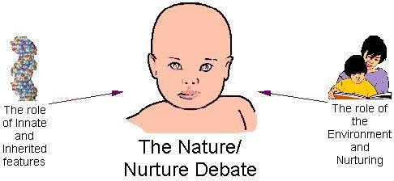
Elk individu is uniek, maar wat ligt ten grondslag aan deze uniekheid? Dit is de kernvraag in het debat tussen 'nature' en 'nurture'. 'Nature' verwijst naar de erfelijke eigenschappen die we vanaf onze geboorte meedragen. Deze omvatten bijvoorbeeld genetische factoren zoals huidskleur en oogkleur. Aan de andere kant staat 'nurture', de invloeden van onze omgeving, met name onze opvoeding. Dit omvat aspecten zoals de taal die we spreken en de culturele waarden die we aannemen. Er is echter een complexe interactie tussen deze twee factoren bij veel menselijke eigenschappen.
Figuur 35 In het nature-nurture-debat, waarin de vraag centraal staat of menselijke eigenschappen voornamelijk worden bepaald door aangeboren genetische factoren ('nature') of door de invloed van opvoeding en omgeving ('nurture').

Laten we deze dynamiek verkennen aan de hand van concrete voorbeelden en case studies. We zullen kijken naar hoe zowel genetische factoren als omgevingsinvloeden een rol spelen in de ontwikkeling van onze persoonlijkheid, capaciteiten en voorkeuren. Hoe wordt bijvoorbeeld iemands muzikale aanleg beïnvloed door genen en door muziekonderwijs? Is onze intelligentie uitsluitend een kwestie van genetische loterij of spelen opvoeding en levenservaringen een beslissende rol?
We kijken eerste naar twee case-studies: Serena Williams en Albert Einstein.

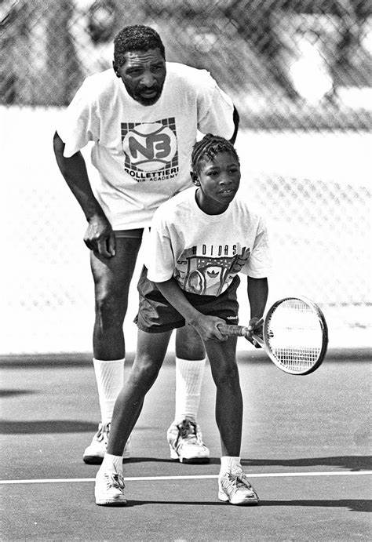
Case study 1: Serena Williams
-Natuurlijke Fysieke Aanleg (Nature): Serena Williams heeft onmiskenbaar een natuurlijke aanleg voor atletische prestaties. We onderzoeken factoren zoals haar fysieke kracht, uithoudingsvermogen en reflexen, die deels genetisch bepaald zijn. Hoe hebben deze natuurlijke eigenschappen bijgedragen aan haar vermogen om op topniveau te presteren in tennis?

- Omgevingsinvloeden (Nurture):
- Intensieve Training: Vanaf jonge leeftijd heeft Williams een intensief trainingsregime ondergaan. We zullen onderzoeken hoe deze training, gecombineerd met professionele coaching, haar natuurlijke talenten heeft verfijnd en ontwikkeld tot een bijna onoverwinnelijke speelstijl.
- Stimulerende Sportomgeving: Serena groeide op in een omgeving waar sport een centrale rol speelde, met een bijzondere nadruk op tennis. Haar familie, vooral haar vader en zus Venus, speelden een cruciale rol in het vormen van haar sportieve aspiraties en prestaties. Hoe heeft deze omgeving haar ambitie, mentaliteit en aanpak van de sport beïnvloed?

Door Serena Williams' levensverhaal te analyseren, verkrijgen we inzicht in hoe nature en nurture samenspelen in de ontwikkeling van een topsporter. Haar verhaal helpt ons om de complexe interactie tussen genetische aanleg en omgevingsfactoren beter te begrijpen en illustreert hoe deze twee componenten elkaar kunnen versterken in de weg naar uitzonderlijke prestaties.

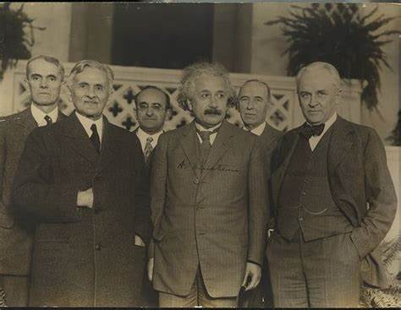
Case Study 1 Albert Einstein:
- Genetische Aanleg (Nature): Albert Einstein werd geboren met bepaalde genetische predisposities die bijdroegen aan zijn latere intellectuele prestaties. Hij kwam uit een familie met een geschiedenis van hoge intelligentie en creatief denken. Hoe hebben deze genetische factoren bijgedragen aan zijn vermogen om complexe wiskundige concepten en fysieke theorieën te begrijpen?

-Omgevingsinvloeden (Nurture):
- Opvoeding: Einsteins opvoeding speelde een cruciale rol in zijn ontwikkeling. Zijn ouders stimuleerden zijn nieuwsgierigheid en intellectuele ontwikkeling vanaf jonge leeftijd. We zullen onderzoeken hoe zijn familiale omgeving en vroege educatieve ervaringen zijn liefde voor wetenschap en wiskunde hebben gevormd.
-Cultureel Klimaat: Het culturele en wetenschappelijke klimaat van Einsteins tijd had een aanzienlijke invloed op zijn werk. We zullen bekijken hoe de wetenschappelijke gemeenschap en de bredere culturele bewegingen van het begin van de 20e eeuw Einsteins denken en theorieën hebben beïnvloed.

Door deze analyse hopen we een dieper inzicht te krijgen in de manier waarop zowel genetische als omgevingsfactoren samenwerkten in het leven van Einstein. Dit zal ons helpen te begrijpen hoe buitengewone intellectuele capaciteiten zich kunnen ontwikkelen en hoe ze worden beïnvloed door zowel onze biologische make-up als de wereld om ons heen.

Verkenning van Tweelingen: Sleutels tot het Nature-Nurture Mysterie
Hoe bepaal je nu of een eigenschap gevormd is door nature of door nurture? De sleutel tot het ontrafelen van omgevingsinvloeden en genetische factoren ligt in tweelingonderzoek. Tweelingonderzoek richt zich op het bestuderen van eeneiige en twee-eiige tweelingen. Eeneiige tweelingen delen identiek genetisch materiaal, terwijl twee-eiige tweelingen genetisch gezien net zo verschillend zijn als gewone broers en zussen. Door deze twee soorten tweelingen te vergelijken, kunnen wetenschappers inzichten krijgen in de mate waarin genetica (nature) en omgeving (nurture) bijdragen aan alles van persoonlijkheid tot gezondheid.

Tweelingonderzoek toont aan dat bepaalde aspecten van persoonlijkheid, zoals extraversie of neuroticisme, sterk genetisch beïnvloed zijn. Maar andere eigenschappen, zoals waarden en overtuigingen, lijken meer gevormd door omgevingsfactoren. Studie van tweelingen heeft ook licht geworpen op hoe genetica en levensstijl samenwerken in de ontwikkeling van ziekten. Bijvoorbeeld, als één eeneiige tweeling diabetes ontwikkelt, is de kans groter dat de ander het ook krijgt, wat wijst op een genetische link.

Tweelingonderzoek helpt ons om onszelf beter te begrijpen. Het toont aan dat hoewel onze genen veel over ons bepalen, onze omgeving, keuzes en ervaringen een aanzienlijke invloed hebben op wie we worden. Dit onderzoek ondersteunt het idee dat we niet simpelweg het product zijn van onze genen of onze omgeving, maar van een complexe interactie tussen beide.

Casus: De verwisselde tweelingbroers
In 2013, in Bogotá, Colombia, een verbazingwekkend verhaal van gescheiden tweelingen ontvouwde zich. William Cañas Velasco werkte in een slagerij toen een vrouw, die hem als haar collega Jorge Enrique Bernal Castro herkende, hem benaderde. Verward maar nieuwsgierig toonde zij Jorge foto's van William. Tot hun verbazing leken William en Jorge identiek. Wat volgde was een nog grotere onthulling: beiden hadden opgegroeid met wat zij dachten dat hun tweelingsbroer was - Carlos en Wilber. Echter, door een verwisseling in het ziekenhuis bij de geboorte, waren Jorge en Carlos eigenlijk identieke tweelingen, evenals William en Wilber.

Deze ontdekking leidde tot een intensief proces van kennismaking tussen de vier mannen, die 24 jaar oud waren toen ze elkaar vonden. Ondanks hun gescheiden opvoeding ontdekten de identieke tweelingen dat ze meer overeenkomsten deelden dan de broers met wie ze waren opgegroeid. Een interessant detail is dat een van de paren altijd dacht dat de bultjes op hun neuzen het gevolg waren van een val, maar na de ontmoeting met hun tweelingbroer beseften ze dat dit een genetisch bepaalde eigenschap was. Ondanks het feit dat een van hen op het platteland en de ander in de stad was opgevoed, bleken beiden zeer modebewust te zijn.
Dit verhaal illustreert de diepe verbinding en gelijkenissen die kunnen bestaan tussen eeneiige tweelingen, zelfs wanneer ze apart worden opgevoed in totaal verschillende omgevingen.
Maken onze genen ons tot wie we zijn? Wat zegt dat dan over deze genetisch identieke gezinnen?

Verwerkingsopdrachten nature versus nurture
Basisvragen - Begrip
- Wat is het fundamentele verschil tussen 'nature' en 'nurture'? Leg uit aan de hand van concrete voorbeelden uit het hoofdstuk.
- Waarom is tweelingonderzoek zo waardevol voor het begrijpen van de invloed van genen versus omgeving? Leg uit hoe dit onderzoek werkt.
- Wat laat de casus van de verwisselde tweelingbroers in Colombia ons zien over de rol van genen en omgeving? Bespreek specifieke voorbeelden uit het verhaal.
Toepassingsvragen - Analyse
- Vergelijk de cases van Serena Williams en Albert Einstein. Hoe zien we in beide gevallen de interactie tussen aanleg en omgeving? Welke verschillen en overeenkomsten vallen op?
- Hoe zou een existentialist als Heidegger reageren op de bevindingen van tweelingonderzoek? Is er ruimte voor authentieke vrijheid als onze persoonlijkheid deels genetisch bepaald is?
- Het nature-nurture debat raakt aan fundamentele vragen over identiteit. Hoe verhoudt zich de wetenschappelijke benadering van dit vraagstuk tot Heideggers idee van 'zijn-in-de-wereld'?
Verdiepingsvragen - Kritische Analyse
- "Tweelingonderzoek toont aan dat we deels bepaald worden door onze genen, maar zegt niets over hoe we met die bepaaldheid moeten omgaan." Analyseer deze stelling vanuit zowel wetenschappelijk als filosofisch perspectief.
- De postmoderne denker Foucault zou het nature-nurture debat zelf kunnen zien als een 'discours' dat onze kijk op menselijke identiteit vormt. Wat zijn de sterke en zwakke punten van zo'n kritiek?
- Hoe verhoudt zich het wetenschappelijke inzicht in genetische en omgevingsinvloeden tot het romantische ideaal van authenticiteit en zelfontplooiing?
Filosofische Vaardigheden:
- Definities: Vergelijk verschillende definities van 'aangeboren' versus 'aangeleerd' gedrag. Welke criteria worden gebruikt om deze te onderscheiden? Zijn deze definities toereikend in het licht van modern epigenetisch onderzoek?
- Veronderstellingen: Analyseer de metafysische veronderstellingen in het nature-nurture debat. Welke impliciete aannames worden gemaakt over de scheiding tussen 'natuur' en 'cultuur'? Zijn deze houdbaar?
- Logisch redeneren: Onderzoek de geldigheid van conclusies die uit tweelingonderzoek worden getrokken. Pas de redeneervormen uit bijlage 1 toe om mogelijke logische valkuilen in deze argumentatie te identificeren.
Essay-opdracht
Schrijf een essay van ongeveer 800 woorden over de volgende vraag:
"Het nature-nurture onderzoek laat zien dat zowel onze genen als onze omgeving een grote invloed hebben op wie we zijn. Dit lijkt te botsen met ons gevoel van vrijheid en authenticiteit. Kunnen we nog wel 'onszelf zijn' als we zo sterk bepaald worden door factoren buiten onze controle?"
Aandachtspunten voor het essay:
- Begin met een heldere analyse van wat tweelingonderzoek ons leert over menselijke ontwikkeling
- Onderzoek verschillende filosofische perspectieven:
  - Het existentialistische idee van radicale vrijheid
  - De fenomenologische nadruk op geleefde ervaring
  - Het romantische ideaal van authenticiteit
  - De postmoderne kritiek op essentialistische identiteitsconcepten
- Gebruik concrete voorbeelden uit het hoofdstuk
- Ontwikkel een eigen visie op hoe vrijheid mogelijk is binnen bepaaldheid
- Ga in op tegenargumenten
- Eindig met een genuanceerde conclusie
Let specifiek op:
- De verhouding tussen wetenschappelijke verklaring en persoonlijke ervaring
- De mogelijkheid van authentieke keuzes binnen biologische en sociale beperkingen
- De rol van zelfkennis in het omgaan met onze bepaaldheid
- De ethische implicaties voor opvoeding en onderwijs

Denken over denken: Daniel Dennett en de intentional stance
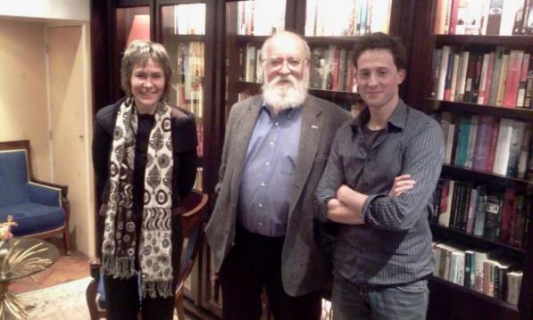
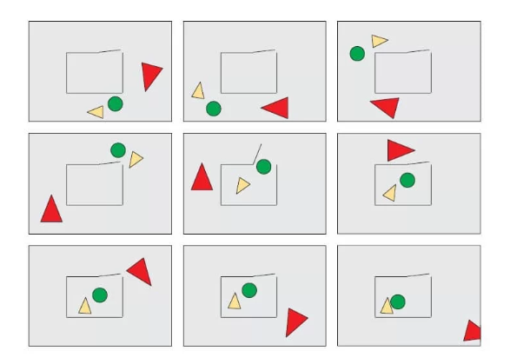
Het vermogen om andermans gedachten te 'lezen' lijkt op het eerste gezicht mysterieus. Toch betoogt filosoof Daniel Dennett (1942-2024) dat er niets bovennatuurlijks aan is. Volgens hem nemen we simpelweg wat hij de 'intentional stance' noemt - een strategie waarbij we anderen behandelen als rationele actoren met overtuigingen en verlangens. Net zoals een schaker aanneemt dat zijn tegenstander rationele zetten zal doen, zo gaan wij ervan uit dat anderen handelen op basis van wat zij geloven en willen.
Figuur 36 Daniel Dennett wordt voor Filosofie Magazine geïnterviewd door filosofen Nanda van Bodegraven en Martin Struik (Ambassade Hotel Amsterdam, 2008).
Deze strategie creëert wat Dennett een 'intentional system' noemt - een systeem dat niet alleen reageert op de wereld, maar dat actief modellen maakt van hoe anderen de wereld zien. We kunnen niet alleen begrijpen wat anderen denken, maar ook wat zij denken over wat wij denken. We kunnen zelfs denken over het denken over het denken - een recursief proces dat in principe eindeloos door kan gaan.
Figuur 37 Het experiment van Heider en Simmel (1944) toont een filmpje waarin eenvoudige vormen – een vierkant, een cirkel en een driehoek – bewegen in en rondom een groter vierkant. Mensen interpreteren deze bewegingen automatisch als een verhaal vol intenties, en emoties toe te kennen, zelfs aan levenloze objecten.
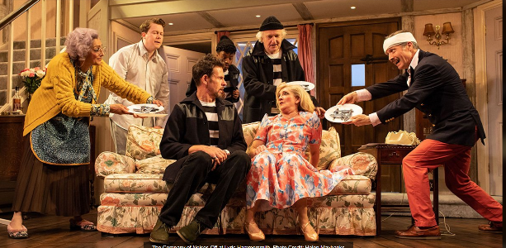
Taal speelt hierin een cruciale rol. Het stelt ons in staat om niet alleen gedachten te hebben, maar om te denken over het denken zelf. We kunnen onze aannames over wat anderen denken expliciet maken, erover praten, ze onderzoeken en verfijnen. Maar taal doet meer: het creëert een gedeelde ruimte waarin abstracte ideeën kunnen bestaan en zich kunnen ontwikkelen.
Deze gedeelde ruimte maakt wat Dennett 'intelligente samenwerking' noemt mogelijk. Via taal kunnen we niet alleen concrete zaken beschrijven, maar ook abstracte concepten delen - over rechtvaardigheid, over de toekomst, over mogelijkheden die nog niet bestaan. Deze concepten verspreidden zich als wat Dennett 'memes' noemt door de menselijke cultuur, waarbij ze zichzelf in stand houden doordat mensen ze begrijpen, erin geloven en ernaar handelen.Neem bijvoorbeeld het concept 'democratie'. Het bestaat alleen omdat mensen het begrijpen en ernaar handelen. Het is een verhaal dat zichzelf waar maakt door de manier waarop het ons denken en gedrag vormt. Zo bouwen we hele samenlevingen op basis van gedeelde verhalen die alleen in onze collectieve verbeelding bestaan.
Figuur 38 We genieten van theater omdat we moeiteloos de wederzijdse aannames, verborgen bedoelingen en complexe relaties tussen personages kunnen volgen. Ons vermogen om 'denken over denken' te begrijpen, maakt het mogelijk om volledig op te gaan in de wereld die op het podium wordt gecreëerd.
Deze wederzijdse beïnvloeding van taal, denken en sociale werkelijkheid verklaart ook waarom we soms fouten maken in onze interpretaties. We construeren immers modellen van andermans gedachten, en zoals alle modellen zijn deze benaderingen van de werkelijkheid. Maar juist het feit dat we deze modellen kunnen delen en verfijnen via taal, maakt het mogelijk om onze interpretaties steeds verder te verbeteren.

Verwerkingsopdrachten ‘Denken over denken’
Basisvragen - Begrip
- Wat bedoelt Dennett met de 'intentional stance'? Leg dit uit aan de hand van zijn voorbeeld van de schaker.
- Hoe maakt taal volgens Dennett het mogelijk om 'over denken te denken'? Geef concrete voorbeelden van dit recursieve proces.
- Wat zijn 'memes' volgens Dennett en hoe dragen ze bij aan de vorming van sociale werkelijkheid? Gebruik het voorbeeld van democratie in je antwoord.
Toepassingsvragen - Analyse
- Vergelijk Dennetts 'intentional stance' met Heideggers idee van 'zijn-in-de-wereld'. Hoe verschillend zijn hun visies op hoe we anderen begrijpen?
- Hoe zou Foucault reageren op Dennetts idee dat we sociale werkelijkheid creëren door gedeelde verhalen? Zie je overeenkomsten met zijn begrip van 'discours'?
- In hoeverre is Dennetts verklaring van het 'lezen' van andermans gedachten verenigbaar met de evolutionaire psychologie? Waar versterken of ondermijnen deze benaderingen elkaar?
Verdiepingsvragen - Kritische Analyse
- "Als we anderen alleen begrijpen door modellen te maken van hun gedachten, kunnen we nooit zeker zijn dat we hen écht begrijpen." Analyseer deze kritiek op Dennetts theorie.
- Dennett lijkt te suggereren dat abstracte concepten alleen in taal bestaan. Hoe verhoudt zich dit tot de fenomenologische nadruk op directe, voortalige ervaring?
- Is Dennetts benadering te rationalistisch? Wat zou een denker uit de Romantiek zeggen over zijn nadruk op rationele modellen en strategieën?
Filosofische Vaardigheden:
- Definities: Formuleer een definitie van Dennetts 'intentional stance' die zowel de noodzakelijke als voldoende voorwaarden omvat. Vergelijk deze met zijn concept van 'fame in the brain'.
- Veronderstellingen: Welke kentheoretische veronderstellingen liggen ten grondslag aan Dennetts afwijzing van het 'Cartesiaans theater'? Maak deze expliciet en onderzoek hun houdbaarheid.
- Argumentatie: Reconstrueer Dennetts argument tegen de traditionele opvatting van bewustzijn. Is dit een geldige redenering? Pas de reductio ad absurdum toe op het idee van een centraal bewustzijn.
Deze opdrachten helpen studenten om complexe wetenschappelijke theorieën en hun filosofische implicaties kritisch te analyseren met behulp van de kernvaardigheden uit bijlage 1. Ze leren hiermee hoe filosofische analyse kan bijdragen aan een beter begrip van wetenschappelijke claims en hun beperkingen.

Essay-opdracht
Schrijf een essay van ongeveer 800 woorden over de volgende vraag:
"Dennett stelt dat we anderen begrijpen door hen te behandelen als rationele wezens met overtuigingen en verlangens. Maar is dit niet een te simpele voorstelling van menselijk gedrag en begrip? Hoe verhouden zich emoties, intuïtie en onbewuste processen tot dit model?"
Aandachtspunten voor het essay:
- Begin met een heldere uitleg van Dennetts theorie
- Onderzoek verschillende kritieken:
  - De rol van niet-rationele factoren in menselijk gedrag
  - De grenzen van talige modellen voor begrip
  - De sociale en culturele dimensie van betekenis
- Gebruik concrete voorbeelden uit alledaagse sociale interacties
- Analyseer sterke en zwakke punten van Dennetts benadering
- Overweeg mogelijke syntheses tussen verschillende perspectieven
- Ontwikkel een eigen beargumenteerde visie
Let specifiek op:
- De verhouding tussen rationele modellen en emotionele/intuïtieve begrip
- De rol van taal in menselijk begrip en sociale werkelijkheid
- De grenzen en mogelijkheden van recursief denken
- De praktische implicaties voor sociale interactie en communicatie

Deel III: Filosofische vraagstukken
Filosofie begint vaak met vragen die ons diep raken, omdat ze zowel vertrouwd als mysterieus zijn. Wat betekent het om bewust te zijn? Wat maakt mij tot mijzelf? Deze vragen lijken misschien abstract, maar raken aan de kern van ons mens-zijn en onze ervaring van de wereld. In dit deel duiken we in enkele van de meest fascinerende en uitdagende filosofische vraagstukken: bewustzijn en persoonlijke identiteit.
Bij bewustzijn ontdekken we het wonderlijke fenomeen dat we constant ervaren, maar nauwelijks begrijpen. Hoe kan een fysiek brein een innerlijke wereld van gedachten, emoties en kleuren voortbrengen? We onderzoeken de ideeën van filosofen als Descartes, Chalmers en Dennett, die ieder hun eigen antwoorden proberen te vinden op deze puzzel.
Bij persoonlijke identiteit gaan we verder: wat maakt jou tot dezelfde persoon door de tijd heen? Is het je lichaam, je herinneringen, of iets anders? Filosofen als Locke, Reid en Parfit dagen ons uit om na te denken over wie wij zijn en hoe we dat weten. En wat gebeurt er als we de mogelijkheid verkennen dat er misschien helemaal geen blijvend ‘zelf’ is?
We nodigen je uit om mee te denken, te twijfelen en te reflecteren op vragen die aan de basis liggen van wie je bent en hoe je de wereld begrijpt. Gebruik de inzichten uit dit deel niet alleen om filosofische theorieën te leren, maar vooral om je eigen visie te scherpen en verder te ontwikkelen.
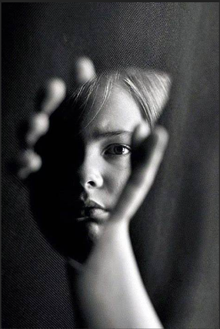
Figuur 39 De spiegel als symbool voor zelfreflectie: wie ben ik, en hoe kijk ik naar mezelf? Dit beeld benadrukt de centrale vragen rond identiteit en bewustzijn die in de filosofie steeds weer opduiken.

Filosofische Vraagstukken 1: Wat is bewustzijn?
Er is iets bijzonders aan bewustzijn: het is het meest intieme dat we kennen - we ervaren het constant - en tegelijk het meest raadselachtige. We weten allemaal wat het is om bewust te zijn, hoe het voelt om pijn te hebben, om kleuren te zien, om verliefd te zijn. Maar hoe kan zoiets subjectiefs als ervaring ontstaan uit iets objectiefs als hersencellen?
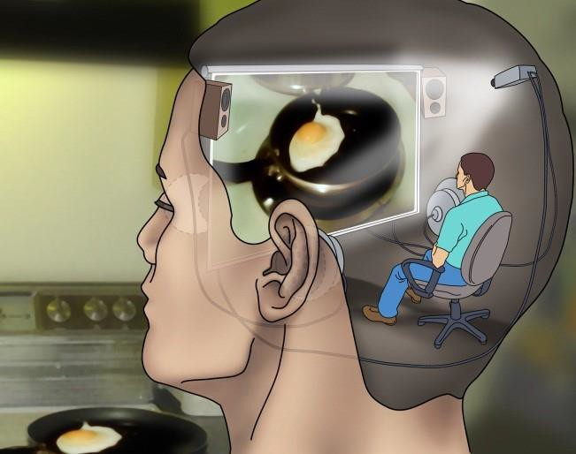
Descartes: Twee Substanties
René Descartes (1596-1650) zag dit als een onoverbrugbare kloof. Voor hem bestond de werkelijkheid uit twee fundamenteel verschillende substanties: de materiële wereld van uitgebreide dingen (res extensa) en de mentale wereld van het denken (res cogitans). Het lichaam, inclusief de hersenen, behoort tot de materiële wereld en werkt als een machine. Maar bewustzijn, zo stelde hij, is van een geheel andere orde - het is niet ruimtelijk, niet deelbaar, niet mechanisch.
Figuur 40 Het 'cartesiaanse theater,' een metafoor afkomstig uit Descartes' dualisme, stelt zich bewustzijn voor als een innerlijke bioscoop waar een 'toeschouwer' de waarnemingen en gedachten bekijkt. Moderne filosofen, zoals Dennett, bekritiseren dit model en wijzen op de illusie van een centrale waarnemer in onze geest.
Dit dualisme lijkt onze intuïtie te bevestigen: hoe kunnen gedachten, die geen gewicht of locatie hebben, voortkomen uit hersencellen, die dat wel hebben? Maar het creëert ook problemen: hoe kunnen deze twee totaal verschillende substanties met elkaar interacteren? Hoe kan een niet-materiële geest een materieel lichaam bewegen?
Het 'Harde Probleem'
David Chalmers heeft dit vraagstuk in onze tijd opnieuw op scherp gezet. Hij maakt onderscheid tussen de 'makkelijke problemen' van bewustzijn - hoe het brein informatie verwerkt, hoe het gedrag aanstuurt - en het 'harde probleem': hoe en waarom we bewuste ervaringen hebben.
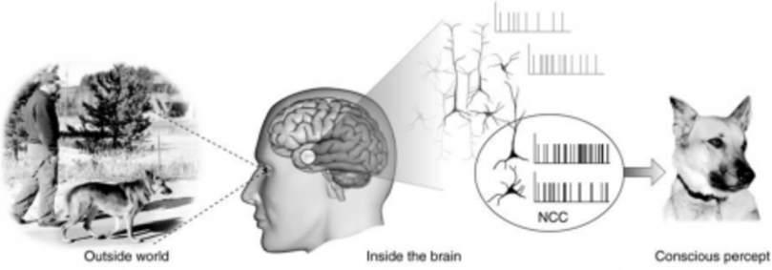
Stel je voor dat wetenschappers je hersenen volledig in kaart hebben gebracht. Ze weten precies welke neuronen vuren als je naar een zonsondergang kijkt. Maar waarom gaat dit gepaard met een bewuste ervaring? Waarom voelt het als iets om die zonsondergang te zien? Dit is wat Chalmers het 'harde probleem' noemt - en het lijkt niet oplosbaar door alleen hersenprocessen te bestuderen.
Figuur 41 Het 'hard problem of consciousness' verwijst naar de uitdaging om uit te leggen hoe fysieke processen in de hersenen (zoals neuronale activiteit, hier weergegeven door NCC: neuronale correlaten van bewustzijn) leiden tot subjectieve ervaringen

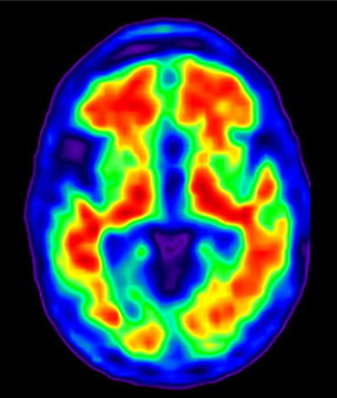
Daniel Dennett’s materialistische benadering
Daniel Dennett stelt dat we fundamenteel verkeerd denken over bewustzijn. We stellen ons voor dat er ergens in ons hoofd een soort theater is waar al onze ervaringen samenkomen voor een innerlijke toeschouwer - wat hij het 'Cartesiaans theater' noemt. Als je naar een zonsondergang kijkt, lijkt het alsof er iemand 'binnen' is die de rode en oranje kleuren bewondert, de warmte voelt, de schoonheid ervaart. Maar volgens Dennett is dit een hardnekkige illusie die ons begrip van bewustzijn belemmert.
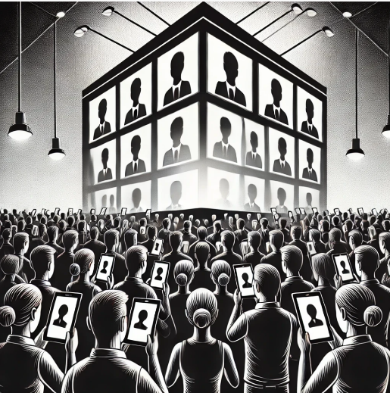
In plaats daarvan introduceert hij het idee van 'fame in the brain'. Bewustzijn is volgens hem als beroemdheid - het is geen mysterieuze extra eigenschap, maar ontstaat wanneer bepaalde hersenprocessen voldoende invloed krijgen in het brein. Neem bijvoorbeeld het moment dat je je plotseling realiseert dat je je sleutels bent vergeten. Deze gedachte wordt niet 'bewust' op een specifiek moment in een centraal theater. In plaats daarvan wint deze informatie aan invloed in verschillende hersengebieden, beïnvloedt je plannen en handelingen, en wordt zo 'beroemd' in je neurale netwerk.
Figuur 42 Een PET-scan van de hersenen, gebruikt om hersenactiviteit in kaart te brengen. Dit sluit aan bij het idee van 'fame in the brain,' waarbij bewustzijn wordt gezien als een emergent proces dat voortkomt uit de interactie van neurale netwerken, zonder dat er een centrale waarnemer is.
Dit verklaart ook waarom bewuste ervaring zo moeilijk te lokaliseren is in het brein. Als je naar muziek luistert, zijn er verschillende hersengebieden actief die ritme verwerken, melodie analyseren, emoties opwekken en herinneringen activeren. Er is geen punt waar dit allemaal samenkomt voor een innerlijke luisteraar. De muziekervaring ontstaat uit het samenspel van deze processen, zoals de populariteit van een hit ontstaat uit het samenspel van radio-airplay, sociale media en gesprekken tussen mensen.
Figuur 43 "Fame in the brain" als metafoor: bewustzijn is geen centraal theater, maar een dynamisch proces waarin bepaalde hersenactiviteiten 'beroemd' worden en andere gebieden beïnvloeden. De uniforme beelden op de schermen symboliseren hoe specifieke gedachten tijdelijk de aandacht domineren, als onderdeel van een gedeeld en concurrerend netwerk van neurale signalen.

Thomas Nagel en de vleermuis: Kritiek op het materialisme
Thomas Nagel brengt een belangrijke kritiek naar voren op Daniel Dennetts materialistische benadering van bewustzijn, met zijn beroemde essay What Is It Like to Be a Bat? Hierin stelt Nagel dat bewustzijn een intrinsiek subjectief fenomeen is, dat niet volledig begrepen kan worden door objectieve beschrijvingen van hersenprocessen.
Nagel gebruikt het voorbeeld van de vleermuis om dit punt te verduidelijken. Hoewel we wetenschappelijk kunnen verklaren hoe een vleermuis zijn omgeving ervaart door middel van echolocatie, blijven we onwetend over hoe het voelt om een vleermuis te zijn. Deze subjectieve dimensie — wat Nagel "het perspectief van de eerste persoon" noemt — ligt volgens hem buiten het bereik van een materialistische analyse zoals die van Dennett.
Nagel stelt dat Dennett bewustzijn niet verklaart, maar juist wegverklaart. Door de nadruk te leggen op objectieve, functionele processen in de hersenen, ontkent Dennett volgens Nagel het unieke probleem dat bewustzijn stelt: hoe een objectieve, fysieke wereld gepaard kan gaan met een rijk innerlijk leven. Dit is geen bijkomstig detail, maar het hart van wat bewustzijn zo raadselachtig en fascinerend maakt.
Het voorbeeld van de vleermuis toont de grenzen van een volledig materialistische verklaring van bewustzijn. Voor Nagel is het perspectief van de eerste persoon onvermijdelijk en essentieel in elke theorie over bewustzijn. Zonder erkenning van deze subjectieve dimensie blijven pogingen om bewustzijn te verklaren volgens hem onvolledig. Daarmee roept Nagel op tot een breder begrip van bewustzijn dat voorbij de beperkingen van materialistische reducties gaat.
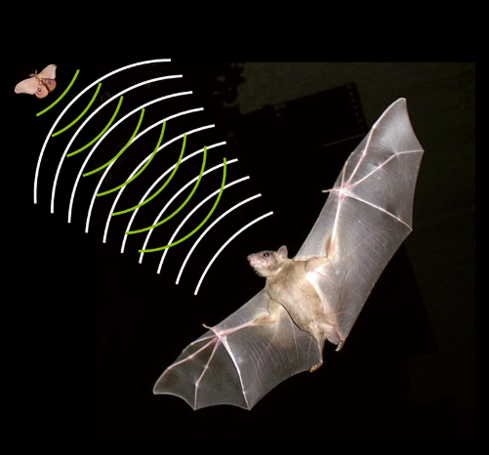
Figuur 44 Thomas Nagel’s beroemde essay What is it Like to Be a Bat? (1974) stelt dat bewustzijn fundamenteel subjectief is. Hij benadrukt dat, hoewel we de hersenen van een vleermuis wetenschappelijk kunnen analyseren, we nooit volledig kunnen begrijpen hoe het voelt om als vleermuis de wereld te ervaren, vanwege het unieke perspectief dat bewustzijn biedt.
Verwerkingsopdrachten Bewustzijn
Basisvragen - Begrip
- Leg uit wat Chalmers bedoelt met het onderscheid tussen de 'makkelijke' en 'harde' problemen van bewustzijn. Gebruik zijn voorbeeld van de zonsondergang.
- Wat is het 'Cartesiaans theater' volgens Dennett, en waarom vindt hij dit een misleidend beeld van bewustzijn?
- Vergelijk Descartes' dualisme met Dennetts materialisme. Wat zijn de belangrijkste verschillen in hoe zij bewustzijn benaderen?
Toepassingsvragen - Analyse
- Pas Dennetts concept van 'fame in the brain' toe op een concrete ervaring, bijvoorbeeld het moment dat je je realiseert dat je verliefd bent. Hoe zou hij verklaren wat er gebeurt?
- Stel je bent een hersenwetenschapper die de ervaring van pijn bestudeert. Wat zou volgens Chalmers het verschil zijn tussen het 'makkelijke' en het 'harde' aspect van dit onderzoek?
- Nagel bekritiseert materialistische verklaringen van bewustzijn. Hoe zou hij reageren op een wetenschapper die beweert het bewustzijn volledig te kunnen verklaren door hersenscans?
Verdiepingsvragen - Kritische Analyse
- "Als we bewustzijn niet kunnen reduceren tot hersenprocessen, betekent dit dan dat we moeten terugkeren naar een vorm van dualisme?" Beargumenteer je antwoord.
- Dennett stelt dat het 'harde probleem' een illusie is die voortkomt uit verkeerde intuïties. Is het mogelijk dat onze intuïties over bewustzijn fundamenteel misleidend zijn? Wat zou dat betekenen?
- In hoeverre is het bewustzijnsvraagstuk vergelijkbaar met andere wetenschappelijke mysteries uit het verleden? Is het fundamenteel anders dan bijvoorbeeld het begrijpen van zwaartekracht of leven?
Essay-opdracht
Schrijf een essay van ongeveer 800 woorden over de volgende vraag:
"Het bewustzijnsvraagstuk lijkt ons voor een keuze te stellen: ofwel we accepteren dat bewuste ervaring niet volledig wetenschappelijk te verklaren is (Nagel), ofwel we verklaren het weg als een illusie (Dennett). Is er een middenweg mogelijk?"
Aandachtspunten:
- Begin met een heldere analyse van het 'harde probleem'
- Bespreek de sterke en zwakke punten van beide posities
- Gebruik concrete voorbeelden van bewuste ervaring
- Overweeg mogelijke alternatieve benaderingen
- Betrek zowel filosofische als wetenschappelijke perspectieven
- Ontwikkel een eigen beargumenteerde visie
- Besteed aandacht aan mogelijke tegenargumenten
Let specifiek op:
- De verhouding tussen wetenschappelijke verklaring en subjectieve ervaring
- De rol van intuïties in ons denken over bewustzijn
- De praktische implicaties van verschillende visies
- De grenzen van wetenschappelijke kennis

Filosofische vraagstukken 2: Wat is mijn ‘zelf’?
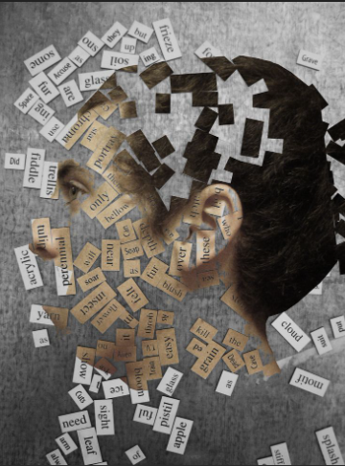
Ken je dat gevoel als je ’s ochtends wakker wordt en even niet weet wie je bent of waar je bent? Voor een paar seconden lijkt alles leeg en vormloos, totdat je je begint te herinneren: je naam, je kamer, je leven. Maar wat is dat ‘ik’ dat al die herinneringen bijeenhoudt? Is het je lichaam dat daar in bed ligt? Je gedachten en herinneringen die langzaam op gang komen? Of iets anders? Dat moment van verwarring bij het wakker worden roept precies de vragen op waar filosofen eeuwenlang mee hebben geworsteld: Wat is mijn ‘zelf,’ en hoe weet ik dat het hetzelfde blijft door de tijd heen?
De 17e eeuwse Britse arts en filosoof John Locke stelde dat persoonlijke identiteit bestaat uit continuïteit van bewustzijn, met name herinneringen. Je bent dezelfde persoon als diegene van wie je je de ervaringen kunt herinneren.
Figuur 45 Persoonlijke identiteit volgens Locke: het hoofd is opgebouwd uit woorden en fragmenten die herinneringen symboliseren. Deze herinneringen vormen samen het zelf, maar hun fragiele en verspreide aard benadrukt hoe identiteit afhankelijk is van de continuïteit van bewustzijn. Zonder herinneringen vervaagt het zelf.
Maar deze theorie heeft problemen. Wat als je je bepaalde ervaringen niet meer kunt herinneren - ben je dan niet meer dezelfde persoon? En wat gebeurt er als herinneringen onbetrouwbaar blijken? De filosoof Thomas Reid wees op deze zwakheid met zijn 'dappere officier' gedachtenexperiment: een oude generaal herinnert zich niet meer hoe hij als jonge officier een vlag veroverde, maar hij herinnert zich wel hoe hij als volwassen officier terugdacht aan zijn tijd als jonge cadet. Is hij dan wel of niet dezelfde persoon als die jonge officier?
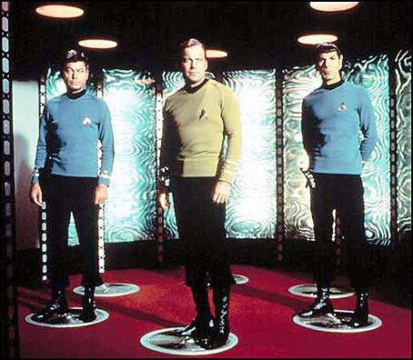
Anderen zoeken persoonlijke identiteit in lichamelijke continuïteit. Je bent dezelfde persoon omdat je hetzelfde lichaam hebt. Maar ook dit is problematisch. Ons lichaam vernieuwt zich constant - na zeven jaar zijn bijna alle cellen vervangen. En wat als delen van je lichaam worden vervangen door implantaten? Ben je dan minder 'jezelf'?
Het gedachtenexperiment van de teleporter maakt dit nog complexer. Stel je een apparaat voor dat je lichaam molecuul voor molecuul scant, deze informatie naar Mars stuurt, en daar een exacte kopie van jou opbouwt. Is die kopie dan jou? Het heeft dezelfde herinneringen, dezelfde persoonlijkheid, dezelfde overtuigingen. Maar wat als het origineel niet wordt vernietigd? Zijn er dan twee 'jij-en'? En zo nee, welke is dan de 'echte' jij?
Figuur 46 De Star Trek-transporter roept filosofische vragen op over persoonlijke identiteit: als een persoon wordt gedematerialiseerd en ergens anders opnieuw wordt opgebouwd, is dat dan nog steeds dezelfde persoon? Dit gedachte-experiment onderzoekt de relatie tussen fysieke continuïteit, bewustzijn en identiteit.
De filosoof Derek Parfit gebruikt dit soort gedachtenexperimenten om te betogen dat persoonlijke identiteit misschien niet zo belangrijk is als we denken. Wat echt telt is psychologische continuïteit en connectie - de mate waarin latere mentale toestanden voortkomen uit eerdere. Identiteit is geen alles-of-niets kwestie, maar komt in gradaties.
Dit heeft vergaande implicaties. Als er geen strikt 'zelf' is dat door de tijd heen bestaat, wat betekent dat dan voor morele verantwoordelijkheid? Kun je iemand straffen voor iets dat een 'eerdere versie' van hen heeft gedaan? En wat betekent het voor hoe we denken over de toekomst? Als de 'jij' van over tien jaar in zekere zin een andere persoon is, hoe zou dat je huidige keuzes moeten beïnvloeden?
Deze vragen worden steeds relevanter in onze tijd. Denk aan sociale media, waar we constant verschillende versies van onszelf creëren en presenteren. Of aan de mogelijkheid om herinneringen te manipuleren of hersenfuncties te verbeteren met technologie. Als we onze geest kunnen veranderen, veranderen we dan wie we zijn?
Vanuit het boeddhisme komt nog een radicalere suggestie: misschien is het idee van een blijvend 'zelf' wel een illusie. Wat wij zien als een continue identiteit is eigenlijk een stroom van steeds veranderende ervaringen, gedachten en gevoelens. Ons verlangen om daar een vast 'zelf' in te zien veroorzaakt alleen maar lijden.
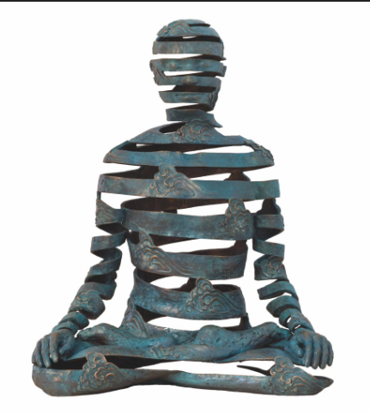

Figuur 47 Het boeddhistische concept van "geen zelf" (anatta). De figuur is opgebouwd uit open ruimtes en fragmenten, wat symboliseert dat het zelf geen vaste, permanente kern heeft. Het zelf is een illusie, een tijdelijke samenstelling van veranderlijke processen en ervaringen. Deze leegte weerspiegelt de boeddhistische visie dat het loslaten van het idee van een vast zelf kan leiden tot verlichting en innerlijke vrijheid.
Verwerkingsopdrachten Persoonlijke Identiteit
Basisvragen - Begrip
- Leg Lockes theorie over persoonlijke identiteit uit en beschrijf het probleem dat Thomas Reid aankaart met zijn 'dappere officier' gedachtenexperiment.
- Waarom is lichamelijke continuïteit problematisch als basis voor persoonlijke identiteit? Noem twee verschillende argumenten uit de tekst.
- Wat bedoelt Parfit met "psychologische continuïteit en connectie" en waarom vindt hij dit belangrijker dan strikte identiteit?
Toepassingsvragen - Analyse
- Het teleporter gedachtenexperiment lijkt een zuiver theoretische kwestie, maar vergelijk het eens met het uploaden van iemands 'bewustzijn' naar een computer. Welke vergelijkbare vragen komen op?
- Hoe verandert sociale media onze opvatting van persoonlijke identiteit? Gebruik Parfits idee van 'gradaties van identiteit' in je analyse.
- Als het zelf een illusie is, zoals het boeddhisme stelt, wat betekent dat dan voor concepten als persoonlijke groei en zelfverbetering?
Verdiepingsvragen - Kritische Analyse
- "Als er geen blijvend zelf bestaat, heeft het concept 'morele verantwoordelijkheid' geen zin meer." Beoordeel deze stelling aan de hand van de verschillende theorieën uit de tekst.
- Vergelijk de boeddhistische visie op het zelf met Parfits theorie. Zijn ze het fundamenteel met elkaar eens of zien ze verschillende dingen over het hoofd?
- In hoeverre zijn onze intuïties over persoonlijke identiteit cultureel bepaald? Betrek hierbij Foucaults ideeën over hoe cultuur ons zelfbeeld vormt.
Essay-opdracht
Schrijf een essay van ongeveer 800 woorden over de volgende vraag:
"'Jezelf zijn' en 'trouw blijven aan jezelf' zijn populaire idealen in onze cultuur. Maar als persoonlijke identiteit geen vast gegeven is, zoals verschillende filosofen betogen, wat betekenen deze idealen dan nog? Is authenticiteit mogelijk zonder een blijvend zelf?"
Aandachtspunten voor het essay:
- Begin met een analyse van wat we gewoonlijk onder 'authenticiteit' verstaan
- Onderzoek hoe verschillende theorieën over persoonlijke identiteit dit begrip problematiseren:
  - Lockes herinneringstheorie
  - Parfits graduele benadering
  - De boeddhistische ontkenning van het zelf
- Gebruik concrete voorbeelden uit het hedendaagse leven
- Bespreek de praktische implicaties:
  - Voor persoonlijke ontwikkeling
  - Voor morele verantwoordelijkheid
  - Voor sociale relaties
- Ontwikkel een eigen visie op wat authenticiteit zou kunnen betekenen in het licht van deze inzichten
- Ga in op mogelijke tegenwerpingen
- Eindig met een genuanceerde conclusie
Let specifiek op:
- De spanning tussen alledaagse intuïties en filosofische analyses
- De praktische consequenties van verschillende identiteitsopvattingen
- De relatie tussen identiteit en moraliteit
- De rol van herinnering en narratief in zelfbegrip

Filosofische vraagstukken 3: Heb ik een vrije wil?
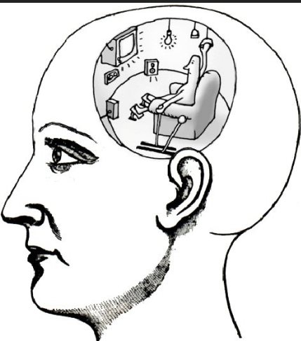
Libertarisme versus determinisme
De meesten van ons geloven dat we vrij zijn in onze keuzes. Dit idee ligt diep verankerd in hoe we over onszelf denken: we overwegen opties, we maken beslissingen, we hadden anders kunnen handelen. Deze positie heet libertarisme - niet te verwarren met de politieke stroming. Het libertarisme ziet de vrije wil als het vermogen om beslissingen te nemen die niet volledig bepaald worden door voorafgaande oorzaken. De wil zou een 'onveroorzaakte oorzaak' zijn, een beginpunt van nieuwe causale ketens.
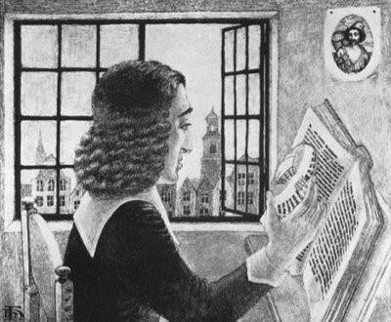
Descartes verdedigde deze intuïtie door de mens te zien als een bijzonder wezen met een niet- materiële geest die vrij is van de mechanische wetten die de stoffelijke wereld beheersen. Deze vrije wil zou ons onderscheiden van dieren en machines en zou de basis vormen voor morele verantwoordelijkheid. Zonder vrije wil, zo redeneerde hij, zou niemand echt verantwoordelijk zijn voor zijn daden.
Figuur 48 Descartes' dualistische visie op de vrije wil en het bewustzijn. Volgens Descartes bestaat de mens uit een niet-materiële geest die vanuit een centrale positie controle uitoefent over het lichaam. De geest is vrij van de natuurwetten van de materiële wereld en is de oorsprong van bewuste keuzes en morele verantwoordelijkheid.
Maar in dezelfde 17e eeuw formuleerde een andere denker een radicaal andere visie. Benedictus de Spinoza, geboren in Amsterdam in een Portugees-Joodse familie, zou vanwege zijn 'gevaarlijke ideeën' verstoten worden uit zijn gemeenschap. In zijn hoofdwerk, de Ethica, toont hij waarom vrije wil een illusie moet zijn. In Spinoza's visie bestaat er maar één substantie - een oneindig complex systeem waarin alles noodzakelijk volgt uit wat eraan voorafging. Als we een steen omhoog gooien en deze denkt tijdens zijn vlucht, zal hij volgens Spinoza geloven dat hij vrij beweegt. Net zo geloven wij dat we vrij kiezen, alleen omdat we de oorzaken van onze 'keuzes' niet kennen.
Figuur 49 Spinoza geloofde dat alles in de wereld noodzakelijk voortkomt uit voorafgaande oorzaken, zoals een logisch en oneindig systeem. In zijn werk benadrukte hij dat ons gevoel van vrije wil voortkomt uit onwetendheid over deze oorzaken. Hoe meer we begrijpen van deze noodzakelijkheid, hoe meer we ware vrijheid vinden in acceptatie en rationeel inzicht.
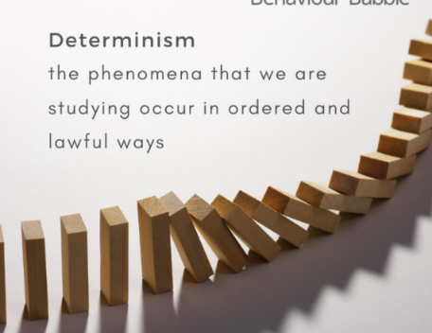
Het radicalisme van Spinoza's determinisme is moeilijk te bevatten: niemand had ooit anders kunnen handelen dan hij handelde. Elke gedachte, elk gevoel, elke schijnbare beslissing vloeit noodzakelijk voort uit de oneindige keten van oorzaken die eraan voorafging. We voelen ons vrij, maar dat komt alleen doordat we onwetend zijn over wat ons beweegt. Hoe beter we iets begrijpen, zegt Spinoza, hoe meer we zien dat het niet anders kon zijn.
De moderne neurowetenschap lijkt Spinoza's visie te bevestigen. Ons brein werkt volgens de natuurwetten, net als de rest van het universum. Wat wij ervaren als vrije keuzes blijken triljoenen patronen van hersenactiviteit die volgen uit eerdere toestanden. Als we echt zouden begrijpen waarom iemand een misdaad pleegt - alle factoren van genen tot opvoeding, van hersenchemie tot sociale omstandigheden - zouden we inzien dat het onvermijdelijk was.
Vrije wil, compatibilisme en morele verantwoordelijkheid
Maar wat betekent dit voor morele verantwoordelijkheid? Als niemand ooit anders had kunnen handelen, kunnen we dan nog wel iemand ergens de schuld van geven? Het compatibilisme biedt een uitweg door vrijheid anders te definiëren. Deze derde positie stelt dat vrije wil verenigbaar is met determinisme omdat vrijheid niet betekent dat onze keuzes geen oorzaken hebben, maar dat ze voortkomen uit onze eigen redenen, verlangens en karakter.
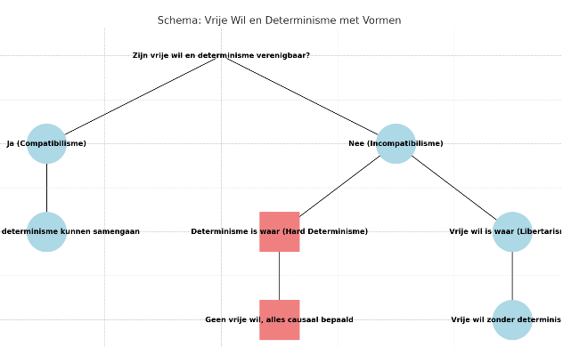
In deze visie zijn we vrij als we kunnen handelen volgens onze eigen wil, ook al wordt die wil zelf bepaald door factoren buiten onze controle. Een vogel is vrij als hij kan vliegen, ook al koos hij zijn vleugels niet. Dit lijkt misschien een zwakkere vorm van vrijheid dan het libertarisme voorstelt, maar het is een vrijheid die we daadwerkelijk kunnen hebben in een deterministische wereld.
Figuur 50 Drie posities met betrekking tot de vrije wil.
Deze verschillende visies hebben gevolgen voor hoe we over schuld en straf denken. Als niemand ooit anders had kunnen handelen, verliest vergelding zijn basis. Maar dit betekent niet dat we niet mogen ingrijpen. We kunnen nog steeds gedrag proberen te veranderen en de samenleving beschermen - niet uit wraak, maar uit praktische noodzaak. Het strafrecht zou dan niet gebaseerd moeten zijn op vergelding maar op preventie en rehabilitatie.
Als we dus niet in een libertaristische vrije wil geloven, kunnen we mensen nog steeds verantwoordelijk houden voor hun daden omdat dit bijdraagt aan het vormen van beter gedrag. Net zoals we een kind prijzen of berispen om het te helpen groeien, zo kunnen we volwassenen verantwoordelijk houden om sociaal wenselijk gedrag te bevorderen.
‘Het menselijk handelen niet bespotten, niet betreuren, niet veroordelen, doch begrijpen.
-Benedictus de Spinoza
Dit alles roept fundamentele vragen op over de basis van onze moraal. Als niemand echt vrij is, wat betekent dat dan voor concepten als verdienste, schuld, en waardigheid? Is een maatschappelijke ‘held’ slechts een mazzelaar en een veroordeeld crimineel slechts een pechvogel? Moeten we ons hele denken over goed en kwaad herzien? Spinoza suggereert van wel: in plaats van te oordelen, moeten we proberen te begrijpen. Ware vrijheid ligt volgens hem niet in een onmogelijke vrije wil, maar in het begrijpen van de noodzakelijkheid waarmee alles gebeurt.
Verwerkingsopdrachten Vrije Wil
Basisvragen - Begrip
- Wat is het verschil tussen het libertarische en het deterministische standpunt over vrije wil? Leg uit aan de hand van Spinoza's voorbeeld van de vallende steen.
- Hoe probeert het compatibilisme vrijheid en determinisme te verzoenen? Leg uit waarom dit volgens hen geen contradictie is.
- Waarom denkt Spinoza dat ons gevoel van vrijheid voortkomt uit onwetendheid? Wat bedoelt hij met "hoe beter we iets begrijpen, hoe meer we zien dat het niet anders kon zijn"?
Toepassingsvragen - Analyse
- Analyseer een concrete rechtszaak vanuit zowel het libertarische als het deterministische perspectief. Hoe verschillend zou de beoordeling van schuld uitpakken?
- De neurowetenschap suggereert dat beslissingen al in ons brein worden genomen voordat we ons ervan bewust zijn. Wat betekent dit voor: a) Het libertarische idee van vrije wil b) Het compatibilistische idee van vrijheid c) Spinoza's determinisme
- Hoe zou ons onderwijssysteem eruitzien als we Spinoza's visie op vrijheid en verantwoordelijkheid zouden volgen? Wat zou er veranderen in hoe we leerlingen beoordelen en straffen?
Verdiepingsvragen - Kritische Analyse
- "Het compatibilisme redt de vrije wil door het begrip zo te herdefiniëren dat het betekenisloos wordt." Beoordeel deze kritiek.
- Vergelijk Spinoza's determinisme met het boeddhistische idee dat het 'zelf' een illusie is. Leiden deze verschillende uitgangspunten tot vergelijkbare conclusies over vrijheid en moraal?
- Is het mogelijk om consistent deterministisch te denken? Of veronderstellen we in ons dagelijks leven noodzakelijkerwijs een vorm van vrijheid?
Essay-opdracht
Schrijf een essay van ongeveer 800 woorden over de volgende vraag:
"Als we het determinisme serieus nemen, moeten we dan ons hele rechtssysteem herzien? Of kunnen we vasthouden aan concepten als schuld en straf, zelfs als we accepteren dat niemand 'echt' vrij is?"
Aandachtspunten voor het essay:
- Begin met een heldere analyse van de spanning tussen determinisme en morele verantwoordelijkheid
- Onderzoek verschillende posities:
  - Het libertarische argument voor vergelding
  - Het deterministische pleidooi voor preventie en rehabilitatie
  - De compatibilistische middenweg
- Gebruik concrete voorbeelden uit rechtspraak en strafrecht
- Analyseer praktische implicaties:
  - Voor de behandeling van criminelen
  - Voor opvoeding en onderwijs
  - Voor sociale rechtvaardigheid
- Ontwikkel een beargumenteerde visie op hoe een rechtvaardig systeem eruit zou moeten zien
- Ga in op mogelijke tegenwerpingen
- Eindig met een genuanceerde conclusie
Let specifiek op:
- De spanning tussen theoretische inzichten en praktische noodzaak
- De rol van morele intuïties versus rationele argumenten
- De maatschappelijke gevolgen van verschillende visies op vrijheid
- De relatie tussen vrijheid, verantwoordelijkheid en menselijke waardigheid

Bijlage 1 Begrippenlijst
Klassieke en Theologische Visie op de Mens
- Dualisme: Een filosofische theorie die stelt dat de werkelijkheid bestaat uit twee fundamentele, onafhankelijke principes, zoals lichaam (materie) en ziel (geest). Bij Plato verwijst dit naar de scheiding tussen de zintuiglijke wereld en de wereld van Ideeën.
- Logos: Het redelijke deel van de ziel, dat streeft naar rationeel begrip en zelfbeheersing (Plato).
- Thymos: Het wilskrachtige en moedige deel van de ziel, dat streeft naar eer en ambitie (Plato).
- Epithymia: Het begerende deel van de ziel, dat streeft naar fysieke bevrediging en plezier (Plato).
- Eudaimonia: Volgens Aristoteles de hoogste staat van geluk en vervulling, bereikt door het beoefenen van deugden en rationele activiteit.
- Teleologie: De opvatting dat alles een doel of einddoel (telos) heeft, zoals Aristoteles stelt voor natuurlijke processen.
- Imago Dei: Het concept in monotheïstische religies dat de mens geschapen is naar Gods beeld, wat een unieke waardigheid en verantwoordelijkheid met zich meebrengt.
Verlichting
- Sapere Aude: "Durf te denken," het motto van de Verlichting, waarmee Kant de nadruk legt op onafhankelijk kritisch denken.
- Autonomie: De capaciteit om zelf wetten te stellen en onafhankelijk van externe autoriteiten rationeel te handelen.
- Cogito ergo sum: "Ik denk, dus ik ben," Descartes' fundament voor zekerheid in kennis, waarbij het denkende zelf centraal staat.
- Rationaliteit: Het gebruik van logica en reden om kennis te vergaren en ethische beslissingen te nemen.
Romantiek
- Amour de soi: Gezonde, natuurlijke eigenliefde die gericht is op zelfbehoud en harmonie met de natuur (Rousseau).
- Amour propre: Sociale eigenliefde, gericht op status en erkenning van anderen, vaak vervreemdend (Rousseau).
- Authenticiteit: Het streven naar trouw blijven aan de eigen natuur, gevoelens en identiteit, vaak gepositioneerd tegen maatschappelijke verwachtingen.
- Natuurlijke staat: Rousseaus idee van een eenvoudige, pure menselijke staat vóór de invloed van beschaving en cultuur.
Pessimisme
- De Wil: Bij Schopenhauer de fundamentele, blinde kracht die al het leven aandrijft, gekenmerkt door eindeloos verlangen en lijden.
- Es, Ego, Superego: Freuds driedeling van de psyche:
  - Es: De bron van driften en instincten, die onmiddellijke bevrediging zoekt.
  - Ego: Het bewuste, rationele deel dat bemiddelt tussen het Es, het Superego en de externe realiteit.
  - Superego: Het morele geweten, gevormd door internalisatie van sociale normen.
- Verdringing: Het proces waarbij onacceptabele impulsen of herinneringen naar het onbewuste worden verdrongen, volgens Freud een bron van psychische spanning.
Fenomenologie en Existentialisme
- Fenomenologie: Een filosofische methode die zich richt op de directe ervaring van verschijnselen zoals deze aan het bewustzijn verschijnen, zonder vooronderstellingen.
- Dasein: Heideggers term voor het unieke menselijke bestaan als 'zijn-in-de-wereld,' dat fundamenteel verweven is met tijd en relaties.
- Eigenlijk bestaan: Een authentieke manier van leven waarin men verantwoordelijkheid neemt voor zijn sterfelijkheid en keuzes.
- Oneigenlijk bestaan: Een manier van leven waarin men zich verliest in routines en sociale verwachtingen zonder reflectie.
Postmodernisme
- Discours: Een manier van denken en spreken die macht en kennis structureert, zoals gedefinieerd door Foucault.
- Historisch product: Het idee dat concepten zoals autonomie of rationaliteit niet universeel zijn, maar door geschiedenis en macht zijn gevormd.
- Orientalism: Saids analyse van hoe het Westen het Oosten afbeeldt als exotisch en inferieur, om koloniale dominantie te rechtvaardigen.

Evolutietheorie: de mens als product van natuurlijke selectie
- Natuurlijke selectie: Darwins theorie waarbij individuen met gunstige genetische variaties meer kans hebben om te overleven en zich voort te planten, wat leidt tot adaptatie over generaties.
- Evolutie: Het proces van verandering en diversificatie in levende organismen over tijd, aangedreven door natuurlijke selectie, genetische drift en mutaties.

Evolutionaire psychologie: de logica van emoties en drijfveren
- Mismatch-hypothese: De theorie dat veel gedragingen en voorkeuren die in de evolutie nuttig waren nu niet meer passen bij de moderne omgeving (bijvoorbeeld voorkeur voor suiker en vet).
- Wederkerigheid: Een evolutionair concept dat samenwerking en hulpgedrag verklaart als voordelig voor het individu.
- Genetische predispositie: Erfelijke factoren die de kans op bepaalde eigenschappen of aandoeningen beïnvloeden.
- Adaptieve strategie: Gedragingen of kenmerken die bijdragen aan overlevings- en voortplantingssucces.
Nature versus Nurture
- Nature: De biologische en genetische factoren die bijdragen aan iemands eigenschappen en gedrag.
- Nurture: De omgevingsinvloeden, zoals opvoeding en cultuur, die iemands ontwikkeling en gedrag vormgeven.
- Interactiemodel: De opvatting dat nature en nurture voortdurend met elkaar in wisselwerking staan en samen invloed hebben op gedrag en eigenschappen.
- Genetische predispositie: De aangeboren neiging tot het ontwikkelen van specifieke eigenschappen of ziekten.
- Epigenetica: Het onderzoek naar hoe omgevingsfactoren de expressie van genen beïnvloeden zonder de genetische code te veranderen.
- Interactiemodel: Het idee dat nature en nurture samen bijdragen aan menselijke ontwikkeling.
Denken over denken: Daniel Dennett en de intentional stance
- Intentional stance: Dennetts theorie dat we anderen begrijpen door hen te beschouwen als rationele actoren met overtuigingen en verlangens.
- Intentional system: Een systeem dat actief modellen maakt van hoe anderen de wereld zien.
- Recursief denken: Het vermogen om te denken over wat anderen denken, inclusief meerdere lagen van reflectie.
- Memes: Culturele ideeën of praktijken die zich verspreiden en ontwikkelen zoals genen in biologische evolutie.
Filosofische Vraagstukken 1: Wat is bewustzijn?
- Harde probleem van bewustzijn: Chalmers’ vraag hoe subjectieve ervaringen voortkomen uit objectieve hersenprocessen.
- Cartesiaans theater: Dennetts kritiek op het idee van een innerlijke waarnemer die alle ervaringen samenbrengt.
- Fame in the brain: Dennetts theorie dat bewustzijn ontstaat wanneer informatie invloedrijk wordt in neurale processen.
- Subjectieve ervaring: De innerlijke beleving van wat het betekent om bewust te zijn.
- Dualisme: Descartes’ scheiding tussen lichaam (res extensa) en geest (res cogitans).
Filosofische Vraagstukken 2: Wat is mijn ‘zelf’?
- Persoonlijke identiteit: Het begrip van continuïteit van een individu door de tijd heen.
- Herinneringstheorie: Lockes idee dat identiteit voortkomt uit herinneringen.
- Psychologische continuïteit: Parfits focus op overlappende mentale toestanden in plaats van een vast zelf.
- Lichamelijke continuïteit: Het idee dat identiteit is gebaseerd op de fysieke samenhang van het lichaam.
- Boeddhistisch zelfbeeld: De visie dat het idee van een blijvend zelf een illusie is, met focus op een stroom van veranderende ervaringen.
Filosofische Vraagstukken 3: De vrije wil
- Libertarisme: Het idee dat vrije wil een onveroorzaakte oorzaak is, los van deterministische wetten.
- Determinisme: De visie dat alle gebeurtenissen noodzakelijk voortvloeien uit voorafgaande oorzaken.
- Compatibilisme: De theorie dat vrije wil kan bestaan binnen een deterministische wereld, zolang keuzes voortkomen uit iemands eigen verlangens en overtuigingen.
- Spinoza’s determinisme: Het idee dat vrijheid een illusie is, omdat alles noodzakelijk volgt uit oorzaak en gevolg.
- Morele verantwoordelijkheid: Het concept dat we verantwoordelijk kunnen worden gehouden voor onze daden, ook in een deterministische context.

Bijlage 2 Lijst met filosofen
Klassieke en Theologische Visie op de Mens
- Plato: Dualisme tussen lichaam en ziel, Ideeënleer, driedeling van de ziel.
- Aristoteles: Teleologisch mensbeeld, concept van eudaimonia, mens als sociaal en rationeel wezen.
Verlichting
- René Descartes: Dualisme, "Cogito ergo sum," nadruk op rationaliteit.
- Immanuel Kant: Autonomie, Sapere Aude, rationele basis voor moraal en vrijheid.
Romantiek
- Jean-Jacques Rousseau: De natuurlijke staat, amour de soi en amour propre, kritiek op moderne beschaving.
Pessimisme
- Arthur Schopenhauer: De Wil als blinde kracht, pessimistisch mensbeeld.
- Sigmund Freud: Es, Ego en Superego, theorie van het onbewuste en verdringing.
Fenomenologie en Existentialisme
- Martin Heidegger: Zijn-in-de-wereld (Dasein), authenticiteit versus oneigenlijkheid.
- Edmund Husserl: Fenomenologie als methodologie.
Postmodernisme
- Michel Foucault: Discoursanalyse, deconstructie van het autonome subject.
- Edward Said: Orientalism, macht en representatie in cultuur.
Wetenschappelijke Mensbeelden
- Charles Darwin: Natuurlijke selectie, evolutietheorie.
- Daniel Dennett: Idee van de 'intentional stance', het belang van taal, en memes in menselijke samenwerking.
Filosofische vraagstukken 1: Wat is bewustzijn?
- René Descartes: Dualisme tussen lichaam en geest.
- Daniel Dennett: Materialistische benadering, 'fame in the brain', en kritiek op het 'Cartesiaans theater'.
- David Chalmers: Onderscheid tussen de 'makkelijke' en 'harde' problemen van bewustzijn.
- Thomas Nagel: Kritiek op materialistische verklaringen en nadruk op de subjectieve ervaring.
Filosofische vraagstukken 2: Wat is mijn ‘zelf’?
- John Locke: Theorie over persoonlijke identiteit gebaseerd op herinneringen.
- Thomas Reid: Kritiek op Locke’s theorie via het 'dappere officier'-gedachtenexperiment.
- Derek Parfit: Psychologische continuïteit en connectie als alternatief voor strikte identiteit.
Filosofische vraagstukken 3: De vrije wil
- René Descartes: Vrije wil als kenmerk van de niet-materiële geest.
- Baruch Spinoza: Determinisme waarin vrije wil een illusie is.
- Compatibilisme (algemene filosofische stroming): Vrije wil en determinisme zijn verenigbaar.

Bijlage 3 Filosofische vaardigheden (herhaling periode 1)
1. Definities formuleren
- Belang van definities: Een heldere definitie voorkomt verwarring en helpt bij het analyseren van concepten. Het formuleren van definities vereist een scherp onderscheid tussen noodzakelijke en voldoende voorwaarden:
  - Noodzakelijke voorwaarden: Kenmerken die altijd aanwezig moeten zijn om iets tot een begrip te laten behoren.
  - Voldoende voorwaarden: Een combinatie van kenmerken die samen het begrip volledig omschrijven.
- Voorbeeld: Bij het definiëren van 'vriendschap' is "elkaar mogen" noodzakelijk maar niet voldoende. Andere voorwaarden zoals wederzijds vertrouwen en loyaliteit kunnen essentieel zijn. Een goede definitie omvat alle relevante aspecten zonder overbodige elementen.
- Doel: Het formuleren van definities dwingt ons om begrippen nauwkeurig te onderzoeken en helpt bij het afbakenen van discussieonderwerpen.
2. Veronderstellingen herkennen
- Impliciete aannames blootleggen: Filosofisch denken vereist het onderzoeken van impliciete aannames, zoals ideeën over kennis (kentheorie), werkelijkheid (metafysica), ethiek en menselijke natuur.
  - Kentheoretische veronderstellingen: Hoe we kennis verwerven en wat we als kennis beschouwen. Bijvoorbeeld de aanname dat zintuiglijke waarnemingen altijd betrouwbaar zijn.
  - Metafysische veronderstellingen: Aannames over de aard van de werkelijkheid, zoals de overtuiging dat alles fysiek moet zijn.
  - Ethische veronderstellingen: Impliciete aannames over wat goed en slecht is. Bijvoorbeeld dat eerlijkheid altijd belangrijker is dan andere waarden.
  - Antropologische veronderstellingen: Overtuigingen over de menselijke natuur, zoals de aanname dat mensen altijd egoïstisch handelen.
- Doel: Door deze veronderstellingen expliciet te maken, worden discussies preciezer en kritischer, wat leidt tot beter gefundeerde conclusies.
3. Logisch redeneren
- Validiteit van redeneringen: Een redenering is geldig als de conclusie noodzakelijk voortvloeit uit de premissen, ongeacht de waarheid van de premissen.
  - Geldige redeneervormen:
    - Modus ponens: "Als P, dan Q. P, dus Q."
    - Modus tollens: "Als P, dan Q. Niet Q, dus niet P."
  - Ongeldige redeneervormen:
    - Bevestiging van de consequent: "Als P, dan Q. Q, dus P." (Logisch ongeldig omdat Q niet alleen door P kan worden veroorzaakt.)
    - Ontkenning van de antecedent: "Als P, dan Q. Niet P, dus niet Q." (Logisch ongeldig omdat Q niet afhankelijk hoeft te zijn van P.)
- Kritische evaluatie van premissen: Naast de structuur moeten ook de aannames en impliciete premissen worden beoordeeld. Dit omvat verzwegen aannames die impliciet aanwezig zijn en expliciet gemaakt moeten worden.
- Doel: Logisch redeneren helpt bij het onderscheiden van valide en niet-valide argumenten en vormt een basis voor helder en gestructureerd denken.
4. Argumentatievaardigheden
- Herkennen en opbouwen van argumenten: Filosofische argumenten bestaan uit premissen die samen een conclusie ondersteunen. In alledaagse taal zijn argumenten vaak informeler en minder strikt dan in logica.
  - Soorten premissen:
    - Principes: Fundamentele uitgangspunten, zoals "alle mensen zijn gelijk."
    - Empirische beweringen: Gebaseerd op observaties of ervaringen, zoals "mensen die sporten voelen zich gezonder."
  - Beoordelingscriteria:
    - Toereikendheid van premissen: Premissen moeten voldoende onderbouwing bieden voor de conclusie.
    - Proportionaliteit van conclusies: De conclusie moet in lijn zijn met de kracht van de premissen.
- Implicaties en reductio ad absurdum: Het testen van argumenten door hun implicaties door te denken. Als een conclusie leidt tot absurde of onacceptabele gevolgen, is het argument waarschijnlijk zwak.
- Doel: Het verbeteren van argumentatieve vaardigheden maakt ons beter in staat om overtuigende argumenten te formuleren en zwakke punten in de redeneringen van anderen te herkennen.
Conclusie Filosofische kernvaardigheden zoals het formuleren van definities, herkennen van veronderstellingen, logisch redeneren en argumenteren helpen om complexe vraagstukken te analyseren en diepgaand te begrijpen. Door deze vaardigheden te ontwikkelen, kunnen filosofische discussies effectiever, preciezer en betekenisvoller worden.

Bijlage 4 Voor wie meer wil weten
1. Inleiding: Wat maakt een mens een mens?
- CrashCourse. (z.d.). What Does It Mean to Be Human? [YouTube-video]. Geraadpleegd op 8-12-2024, van https://www.youtube.com/watch?v=KxpRr3O7FFk
- YouTube. (z.d.). Wat is de mens? - Een filosofisch perspectief [YouTube-video]. Geraadpleegd op 8-12-2024, van https://www.youtube.com/results?search_query=Wat+is+de+mens+filosofie
2. De klassieke en theologische visie op de mens
- YouTube. (z.d.). Plato en Aristoteles: Het klassieke mensbeeld [YouTube-video]. Geraadpleegd op 8-12-2024, van https://www.youtube.com/results?search_query=Plato+Aristoteles+mensbeeld
- CrashCourse. (z.d.). Plato and Aristotle - The Foundations of Western Philosophy [YouTube-video]. Geraadpleegd op 8-12-2024, van https://www.youtube.com/watch?v=8YDZrGrByuI
- YouTube. (z.d.). Monotheïsme in Jodendom, Christendom en Islam [YouTube-video]. Geraadpleegd op 8-12-2024, van https://www.youtube.com/results?search_query=monotheïsme+jodendom+christendom+islam
3. Het verlichte mensbeeld
- CrashCourse. (z.d.). The Enlightenment: CrashCourse Philosophy [YouTube-video]. Geraadpleegd op 8-12-2024, van https://www.youtube.com/watch?v=9zN4xv8PBbY
- YouTube. (z.d.). Immanuel Kant: Durf te denken! [YouTube-video]. Geraadpleegd op 8-12-2024, van https://www.youtube.com/results?search_query=Kant+Durf+te+denken
4. Het romantische mensbeeld
- Philosophy Tube. (z.d.). Romanticism and the Human Spirit [YouTube-video]. Geraadpleegd op 8-12-2024, van https://www.youtube.com/watch?v=IJ9J8U1F5B0
- YouTube. (z.d.). Jean-Jacques Rousseau en de Romantiek [YouTube-video]. Geraadpleegd op 8-12-2024, van https://www.youtube.com/results?search_query=Rousseau+Romantiek
5. Het pessimistische mensbeeld
- The School of Life. (z.d.). Freud's Theory of the Mind [YouTube-video]. Geraadpleegd op 8-12-2024, van https://www.youtube.com/watch?v=kvAy2t0aRb8
- YouTube. (z.d.). Arthur Schopenhauer: Pessimisme en de Wil [YouTube-video]. Geraadpleegd op 8-12-2024, van https://www.youtube.com/results?search_query=Schopenhauer+Pessimisme
6. Fenomenologie en Existentialisme
- The Big Think. (z.d.). Heidegger in 10 Minutes [YouTube-video]. Geraadpleegd op 8-12-2024, van https://www.youtube.com/watch?v=veExLRi0cVo
- YouTube. (z.d.). Martin Heidegger en zijn visie op Zijn-in-de-wereld [YouTube-video]. Geraadpleegd op 8-12-2024, van https://www.youtube.com/results?search_query=Heidegger+Zijn+in+de+wereld
7. Het postmodernisme
- Philosophy Tube. (z.d.). Foucault Explained: A Postmodern Perspective [YouTube-video]. Geraadpleegd op 8-12-2024, van https://www.youtube.com/watch?v=RtqG-xCEb-s
- YouTube. (z.d.). Foucault en deconstructie van het mensbeeld [YouTube-video]. Geraadpleegd op 8-12-2024, van https://www.youtube.com/results?search_query=Foucault+mensbeeld
- 8. Het wetenschappelijk mensbeeld: wetenschappelijke verklaringen voor de mens
- CrashCourse. (z.d.). The Science of Being Human [YouTube-video]. Geraadpleegd op 8-12-2024, van https://www.youtube.com/watch?v=vo4pMVb0R6M
- YouTube. (z.d.). De wetenschappelijke blik op de mens: een introductie [YouTube-video]. Geraadpleegd op 8-12-2024, van https://www.youtube.com/results?search_query=wetenschappelijk+mensbeeld+filosofie
- 9. Evolutietheorie: de mens als product van natuurlijke selectie
- CrashCourse. (z.d.). Charles Darwin and Natural Selection [YouTube-video]. Geraadpleegd op 8-12-2024, van https://www.youtube.com/watch?v=dfsUz2O2jww
- YouTube. (z.d.). Darwin en de evolutietheorie uitgelegd [YouTube-video]. Geraadpleegd op 8-12-2024, van https://www.youtube.com/results?search_query=Darwin+evolutietheorie
- 10. Evolutionaire psychologie: de logica van emoties en drijfveren
- The School of Life. (z.d.). Evolutionary Psychology Explained [YouTube-video]. Geraadpleegd op 8-12-2024, van https://www.youtube.com/watch?v=4CiiOqQyMDY
- YouTube. (z.d.). Wat is evolutionaire psychologie? [YouTube-video]. Geraadpleegd op 8-12-2024, van https://www.youtube.com/results?search_query=evolutionaire+psychologie
- 11. Nature versus nurture: wat maakt ons tot wie wij zijn?
- TED-Ed. (z.d.). Nature vs. Nurture Debate [YouTube-video]. Geraadpleegd op 8-12-2024, van https://www.youtube.com/watch?v=6qoZTJwScPA
- YouTube. (z.d.). Nature vs. Nurture - Hoe we gevormd worden [YouTube-video]. Geraadpleegd op 8-12-2024, van https://www.youtube.com/results?search_query=nature+versus+nurture+nederlands
- 12. Denken over denken: Daniel Dennett en de intentional stance
- YouTube. (z.d.). Daniel Dennett en de filosofie van bewustzijn [YouTube-video]. Geraadpleegd op 8-12-2024, van https://www.youtube.com/results?search_query=Daniel+Dennett+bewustzijn
- Big Think. (z.d.). Daniel Dennett on Consciousness and Free Will [YouTube-video]. Geraadpleegd op 8-12-2024, van https://www.youtube.com/watch?v=2UWO4FFIQOw
- 13. Filosofische vraagstukken: Wat is bewustzijn?
- Kurzgesagt. (z.d.). What is Consciousness? [YouTube-video]. Geraadpleegd op 8-12-2024, van https://www.youtube.com/watch?v=uk4Z6gINAvA
- YouTube. (z.d.). Bewustzijn in de filosofie: een introductie [YouTube-video]. Geraadpleegd op 8-12-2024, van https://www.youtube.com/results?search_query=wat+is+bewustzijn+filosofie
- 14. Filosofische vraagstukken: Wat is mijn ‘zelf’?
- Philosophy Tube. (z.d.). What is the Self? [YouTube-video]. Geraadpleegd op 8-12-2024, van https://www.youtube.com/watch?v=1YSjaY-B_c4
- YouTube. (z.d.). Wat is het zelf? - Filosofische perspectieven [YouTube-video]. Geraadpleegd op 8-12-2024, van https://www.youtube.com/results?search_query=wat+is+het+zelf
- 15. Filosofische vraagstukken: Heb ik een vrije wil?
- CrashCourse. (z.d.). Do We Have Free Will? [YouTube-video]. Geraadpleegd op 8-12-2024, van https://www.youtube.com/watch?v=7CMx7uAixD8
- YouTube. (z.d.). Vrije wil: feiten en filosofie [YouTube-video]. Geraadpleegd op 8-12-2024, van https://www.youtube.com/results?search_query=vrije+wil+filosofie

Bijlage 5 Studietechniek en Toetsvoorbereiding Filosofie
In deze bijlage een beknopt overzicht van toetsinformatie, toetstechnieken en studietechnieken. Voor een uitgebreidere bespreking zie bijlage 1 in Lenzen van Levensbeschouwingen.
Toetsinformatie
- Het hele boekje Filosofische Antropologie is toetsstof voor de toets in TP2! (Ook digitaal te raadplegen)
- Duur: 100 minuten in de mediatheek
Toetstechnieken
- Lees de vraag goed: Let op puntenverdeling en opdrachten.
- Tijd verdelen: Meer tijd aan vragen met veel punten.
- Vraag begrijpen: Onderstreep kernwoorden.
- Blijf bij het onderwerp: Schrijf alleen wat gevraagd wordt.
- Netjes schrijven: Zorg voor leesbare antwoorden.
- Controleer je werk: Gebruik resterende tijd om te checken.

Studietechnieken
- Vergeetcurve: Je vergeet 70% binnen een dag. Gebruik gespreid leren en test jezelf actief.
- Algemene tips:
  - Markeer tekst en schrijf vragen.
  - Oefen samen met medeleerlingen.
  - Analyseer fouten en leer ervan.
Effectieve leermethoden
- Flashcards: Begrippen en eindtermen op kaartjes. Gebruik kleuren, voorbeelden, en oefenschema’s (sneller herhalen wat je niet goed kent).
- Samenvatten met kernwoorden:
  - Lees een paragraaf, leg tekst weg, schrijf uit je hoofd op wat je weet.
  - Controleer met je boek en vul aan.
- Mindmaps:
  - Hoofdonderwerp in het midden.
  - Thema’s als takken, details als zijtakken.
  - Gebruik kleuren en symbolen.
  - Bespreek en verbeter samen met klasgenoten.
Belangrijk: Combineer methodes en oefen regelmatig voor een beter geheugen en begrip!

Bijlage 6 – VT Filosofische Rechtbank (1x)
Bij een filosofische rechtbank wordt een filosofische stelling door een publieksjury berecht op juistheid. Er vindt hiertoe een rechtszitting plaats waarin een duo advocaten de stelling verdedigt en een duo aanklagers van de stelling aanvalt. Bij de publieksjury wordt een nulmeting en een nameting gedaan; hoe hun mening verandert, is een indicatie van de prestatie van beide partijen. Doel: overtuig het publiek door een aansprekende, persoonlijke, heldere en grondige visie waarbij de kritiek van de tegenpartij overtuigend weerlegd wordt.
Maak bij de voorbereiding van deze P.O. gebruik van de theorie over argumentatie en overtuiging zoals je die leert bij Nederlands. Je mag ook één keer gebruik maken van een feedbackgesprek van je filosofiedocent, maak hiervoor een afspraak met hem of haar.
Studielast: 5,5 uur..
Procedure Rechtbank
- Nulmeting van de publieksjury wordt uitgevoerd (Eens/oneens met de stelling)
- Advocaten: een toelichting op de stelling en een presentatie van de belangrijkste argumenten (2 minuten); er is een A3-blad als ondersteuning toegestaan
- Aanklagers: geven hun toelichting op de stellen en een presentatie van de belangrijkste argumenten (2 minuten); er is een A3-blad als ondersteuning toegestaan
2 minuten pauze: intern beraad over (1) de opvatting van de stelling en (2) de argumenten van de tegenstander.
- Vrije discussie waarin ten eerste wordt ingegaan op de stelling en vervolgens op elkaars argumenten. Het is hierbij van de belang dat je strategisch de regie voert over het onderwerp van gesprek. Alleen in extreme situaties grijpt de docent in als gespreksmoderator (10 minuten)
Tijdens de vrije discussie mag elke partij maximaal 2x een feitelijke bewering van de tegenpartij laten factchecken door de twee factcheckers in de zaal.

2 minuten pauze: intern beraad met het oog op het slotbetoog.
- Slotbetoog Tegenstanders: Maak duidelijk waarom uit deze rechtbank blijkt dat jullie team gelijk had (1 minuut)
- Slotbetoog Voorstanders: Maak duidelijk waarom uit deze rechtbank blijkt dat jullie team gelijk had (1 minuut)
- Publiek: minimaal 2 vragen aan elke partij, direct gevolgd door antwoorden (zelf kiezen wie er antwoordt). De vragensteller mag doorvragen als die niet tevreden is met het antwoord, tot de gespreksleider dat gesprek afkapt (maximaal 10 minuten)
- Definitieve Jurystemming over de stelling (Eens/oneens met de stelling). Op basis van verschil met nulmeting wordt winnaar van de rechtbank aangewezen.
- Feedbackgesprek: tips en tops voor alle de deelnemers

Let op: Bij afwezigheid van een leerling gaat de rechtbank gewoon door; de afwezige leerling schuift door naar de restjesrechtbank in de laatste week. Zorg dus dat je altijd elkaars informatie hebt!

Beoordeling: Duo’s krijgen gelijke cijfers tenzij er sprake is van een substantieel prestatieverschil. Tijdens het debat zal voor elke deelnemer één leerling een rubriek invullen; de leraar is echter verantwoordelijk voor de eindbeoordeling. In een professionele rechtbank wordt de maximaal beschikbare tijd ten volle gebruikt.
Beoordelingsrubriek
Ethos (reputatie, band met publiek)
1-2-3-4-5 | Kom deskundig, professioneel en voorbereid over, doordat je georganiseerd bent en je je gedachten helder en goed verstaanbaar verwoordt.
1-2-3-4-5 | Maak duidelijk dat je de zaken onder controle hebt, door rustig te blijven en je niet gek te laten maken; maak een luchtige opmerking op het juiste moment. Je laat de tegenstander in zijn/haar waarde.
1-2-3-4-5 | Je taalgebruik is persoonlijk en levendig, het komt echt over en niet kunstmatig.
1-2-3-4-5 | Richt je gedurende je pleidooi en de discussie expliciet op het publiek en betrek hen door hen aan te spreken of retorische vragen te stellen
1-2-3-4-5 | Maak je persoonlijke betrokkenheid duidelijk; waarom het voor jou van belang is
Logos (inhoud en argumentatie)
1-2-3-4-5 | Gebruik overtuigende en samenhangende argumenten die worden ondersteund door verhelderende voorbeelden en betrouwbare bronnen.
1-2-3-4-5 | Verdedig jezelf overtuigend met relevante argumenten en kennis van bronnen
1-2-3-4-5 | Bekritiseer de argumenten van de tegenstander op doortastende en overtuigend wijze met kritische vragen, relevante argumenten en kennis van bronnen
1-2-3-4-5 | Hamer op je sterkste argumenten; laat de tegenstander niet wegkomen met vluchtgedrag
1-2-3-4-5 | Koppel de discussie waar mogelijk steeds terug naar de kernargumenten die jullie in het openingspleidooi hebt verwoord
Pathos (emotie, gevoel)
1-2-3-4-5 | Toon de juiste emotie op het juiste moment gedurende de rechtbank
1-2-3-4-5 | Be the argument; draag je argument uit met heel je lichaam
Strategie en samenwerking
1-2-3-4-5 | Voer de regie over de discussie. Stuur steeds aan op die aspecten van de discussie die voor jullie het meest gunstig zijn

Mogelijke stellingen Filosofische Rechtbank – Filosofische Antropologie
Hoofdstuk 1: De klassieke en theologische visie op de mens
- "De mens wordt pas echt gelukkig als hij zijn natuurlijke potentie volledig heeft gerealiseerd."
Gebaseerd op Aristoteles' idee van eudaimonia als doel van de menselijke natuur.
- "We moeten ons lichaam overstijgen om ons ware zelf te vinden."
Gebaseerd op Plato's dualisme en de monotheïstische nadruk op de ziel als drager van het hogere doel.
- "De mens is een gemeenschapswezen, en geluk kan alleen bereikt worden binnen een gemeenschap."
Gebaseerd op Aristoteles' zoon politikon en zijn teleologische visie.
Hoofdstuk 2: Het Verlichte mensbeeld
- "De rede is het enige middel waarmee de mens een goed leven kan leiden."
Gebaseerd op Kant en Descartes’ nadruk op rationaliteit en autonomie.
- "Authenticiteit is een schadelijke illusie."
Gebaseerd op de Verlichtingskritiek op gevoel en intuïtie als leidraad.
- "Ons bewustzijn kan verklaard worden door hersenprocessen."
Gebaseerd op het materialistische en rationalistische mensbeeld van Descartes en latere wetenschappelijke ontwikkelingen.
Hoofdstuk 3: Het romantische mensbeeld
- "De rede kan niet zonder gevoel, want het menselijk handelen is altijd geworteld in emoties."
Gebaseerd op Rousseau en de Romantiek.
- "De mens is van nature goed, de samenleving maakt ons slecht."
Gebaseerd op Rousseau's concept van de 'nobele wilde'.
Hoofdstuk 4: Het pessimistische mensbeeld
- "Geluk is een illusie, want het leven wordt volledig gedreven door de Wil, die slechts lijden voortbrengt."
Gebaseerd op Schopenhauers pessimisme.
- "De mens wordt gedreven door onbewuste driften."
Gebaseerd op Freuds theorie van Es, Ego en Superego.
- "De menselijke natuur is gedreven door zelfzuchtige motieven, en altruïsme is slechts een camouflage hiervan."
Gebaseerd op evolutionaire psychologie en wederkerigheid.

Hoofdstuk 5: Fenomenologie en existentialisme
- "De mens heeft geen vaststaande natuur; we zijn wat we kiezen te zijn."
Gebaseerd op existentialistische ideeën van Sartre en Heidegger.
- "Echte vrijheid is alleen mogelijk als de mens zijn sterfelijkheid accepteert en zich losmaakt van sociale verwachtingen."
Gebaseerd op Heideggers concept van 'eigenlijk' bestaan.
Hoofdstuk 6: Het postmoderne mensbeeld
- "Authenticiteit is onmogelijk in een wereld die volledig gevormd wordt door machtsstructuren en discoursen."
Gebaseerd op Foucault en Said.
- "De samenleving dwingt mensen in rollen en definities die hun ware identiteit onderdrukken."
Gebaseerd op Foucaults ideeën over macht en identiteit.
Hoofdstuk 7: Het wetenschappelijke mensbeeld
- "De mens is slechts een schakel in een doelloos evolutionair proces en heeft geen unieke status in de natuur."
Gebaseerd op de evolutietheorie van Darwin.
- "Het wetenschappelijke mensbeeld maakt andere mensbeelden overbodig."
Gebaseerd op de dominantie van empirische verklaringen in de moderne wetenschap.
- "Technologie brengt de mens verder weg van zichzelf en leidt tot een oneigenlijk bestaan."
Gebaseerd op Heideggers kritiek op technologie en vervreemding.

Stappenplan voorbereiding
Stap 1: Oriëntatie en Bronnenonderzoek
- Lezen van het bijbehorende hoofdstuk uit dit boek (meestal het hoofdstuk die de week ervoor in de studiewijzer ingepland staat).
- Brainstormen over de stelling
- Eerste bronnenonderzoek (graaf steeds dieper met steeds betere trefwoorden/woordcombinaties)
Stap 2: Argumentatie-opbouw en Tegenargumenten
- Bestuderen van eigen bronnenlijst; maak aantekeningen
- Uitwerken van hoofdargumenten
- Anticiperen op tegenargumenten
- Ontwikkelen van weerleggingen
Stap 3: Presentatievoorbereiding en Strategie
- Ontwikkelen van openingspleidooi
- Plannen van ethos- en pathos-elementen
- Uitwerken van discussiestrategie
Stap 4
1. Oefenen van presentatie:
- Het openingspleidooi hardop oefenen en verfijnen
Let op: je mag tijdens de hele rechtbank aantekeningen/ een spiekbriefje met steekwoorden bij je hebben en gebruiken. Je mag niet een hele tekst voorlezen.
- Taakverdeling verder uitwerken en oefenen
- Timing van de presentatie perfectioneren (binnen 2 minuten)
- Lichaamstaal en stemgebruik oefenen
2. Voorbereiding op vrije discussie:
- Oefenen met het beantwoorden van mogelijke vragen
- Strategieën ontwikkelen om de discussie te sturen naar gunstige onderwerpen
- Elkaars sterke punten benutten en zwakke punten ondersteunen
3. Slotbetoog voorbereiden:
- Een krachtige samenvatting van de belangrijkste punten opstellen
- Een overtuigende conclusie formuleren
4. Visuele ondersteuning maken:
- A3-blad voorbereiden met kernpunten en eventueel ondersteunende visuals
5. Algemene kennis verdiepen:
- Bredere context van het onderwerp bestuderen voor een meer overtuigende presentatie
6. Mentale voorbereiding:
- Ontspanningsoefeningen doen
- Positieve visualisatie van een succesvolle presentatie

Gebruik van AI voor de voorbereiding van de Filosofische Rechtbank

AI-tools zoals ChatGPT kunnen nuttig zijn bij de voorbereiding van jullie argumenten en presentatie. Hier volgen richtlijnen voor verantwoord gebruik:
1. Brainstormen en ideegeneratie:
- Gebruik AI om mogelijke argumenten te verkennen.
- Vraag de AI om tegenargumenten te genereren om je voorbereidingen te versterken.
2. Bronnenonderzoek:
- Laat AI suggesties doen voor relevante bronnen en zoektermen.
- Let op: Verifieer altijd de actualiteit en betrouwbaarheid van bronnen zelf.
3. Taalgebruik en formulering:
- AI kan helpen bij het verfijnen van je formuleringen.
- Zorg dat het eindresultaat jouw eigen stem en stijl weerspiegelt.
4. Anticiperen op vragen en kritiek; sparringspartner:
- Gebruik AI om kritische vragen te stellen over je argumenten. Gebruik AI als sparringspartner en duik steeds dieper de argumentatie in.
Belangrijke kanttekeningen:
- AI is een hulpmiddel, geen vervanging voor je eigen denken. Het eindproduct moet jouw eigen werk weerspiegelen.
- Wees kritisch op AI-output en verifieer feiten en bronnen.
Door AI op deze manier te gebruiken, kun je je voorbereiding verrijken zonder de essentie van de opdracht - jullie eigen kritisch denken en argumentatie - uit het oog te verliezen.

Let goed op dit rubriek-onderdeel:
1-2-3-4-5 | Je taalgebruik is persoonlijk en levendig, het komt echt over en niet kunstmatig.

